Dossier thématique

**L'inextricable dilemme   
du plastique, entre croissance de la production et appel à la sobriété**



**"Sans efforts de la communauté internationale pour enrayer   
la production, le coût du plastique représentera bientôt 7 100 milliards   
de dollars par an, soit plus que l’équivalent du PIB de l’Allemagne,   
de l’Australie et du Canada réunis."**

**Fonds mondial pour la nature, 2021.**

Le plastique a révolutionné l'industrie et la société de consommation. Depuis son développement à grande échelle à partir des années 1950, il s'est immiscé partout : emballages, automobile, bâtiment, produits du quotidien… Mais s'il est privilégié pour ses multiples qualités, le plastique constitue également un polluant majeur, qui se dégrade très mal dans l'environnement et menace la biodiversité. Or, sa consommation croissante ne fait qu'accroître la quantité de déchets générés. Le plastique s'avère désormais omniprésent dans la nature, l'océan et même l'organisme humain, sous forme de microplastiques.

Plusieurs pistes sont explorées pour réduire l'impact du plastique, mais aucune ne fait l'unanimité. Le recyclage ne concerne encore qu'une petite partie des déchets. De plus, s'effectuant rarement en boucle fermée, il ne fait que retarder la production de détritus. Les bioplastiques affichent des atouts en matière de biodégradabilité et de compostage, mais tous n'ont pas les mêmes propriétés et ils génèrent tout de même des déchets. Opter pour la sobriété et la réduction de la consommation de plastique semble être la démarche la plus opportune, bien que cela ne semble pas être la direction prise par la société.

Le plastique continuera en effet d'être utilisé en quantités toujours plus grandes, que ce soit dans le cadre de la transition énergétique – pour isoler les bâtiments, alléger les véhicules électriques, construire les pâles des éoliennes, etc. – ou par les pays en développement, qui comptent rattraper leur retard en appliquant les mêmes modèles que les pays les ayant précédés, au détriment de l'environnement. Selon l'OCDE, sans mesures spécifiques, la consommation mondiale de plastique pourrait tripler d'ici 2060. Dès lors, le plastique semble laisser l'humanité dans l'impasse.

Certains veulent rester optimistes malgré tout et misent sur l'innovation pour apporter une réponse à la situation : nouveaux bioplastiques plus vertueux, développement du recyclage chimique, amélioration des dispositifs de dépollution, intégration plus poussée de plastique recyclé… Des solutions prennent forme, encouragées par une législation qui contraint, lentement, à se tourner vers un autre modèle que celui du plastique en abondance.

*[Samuel Arnaud](mailto:samuel.arnaud@indexpresse.fr)*

## Sommaire

1. **Malgré son impact environnemental, le plastique est toujours omniprésent dans la société**
2. **L'équation complexe du recyclage**
3. **Les bioplastiques, entre innovation et controverses persistantes**
4. **De multiples initiatives sectorielles pour réduire l'impact   
   du plastique**

Partie 1

## Le plastique, une matière provenant des hydrocarbures et présente dans tous les secteurs

*logo infographie*

**Fabriqué à partir d'hydrocarbures, le plastique trouve des débouchés dans un très grand nombre de secteurs : emballages, bâtiment, transport, textile... En 2022, le marché mondial était estimé à environ 500 milliards d'euros.**

Par Samuel Arnaud - Publié le 27/11/23

​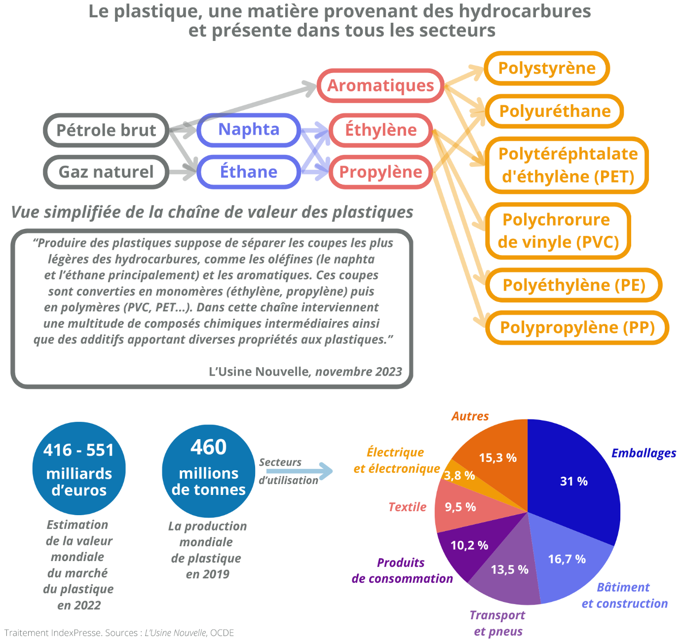​

​

​

[*Samuel Arnaud*](mailto:samuel.arnaud@indexpresse.fr)

​

Tirée par une demande en hausse, la production poursuit   
sa croissance

**logo**

**Son impact néfaste sur l'environnement est reconnu, mais le plastique reste plus prisé que jamais dans le monde. Face à une demande en hausse constante, les grands industriels augmentent leurs capacités de production et participent à entretenir la dynamique de l'industrie de la pétrochimie.**

Par Samuel Arnaud - Publié le 30/11/23

Entre 1950 et 2017, plus de 8,3 milliards de tonnes de plastiques ont été fabriquées par l'humanité, dont plus de la moitié depuis 2000, rapportait une étude américaine parue dans la revue *Science Advances*. Un total qui devrait largement s'accroître dans les décennies à venir tant le plastique, déjà omniprésent dans la société, va être de plus en plus utilisé. "La matière plastique est très décriée, mais dans bien des cas elle ne peut pas être remplacée", indique Luc Averous, professeur à l’École européenne de chimie, polymères et matériaux de Strasbourg, dans *Le Monde*. Peu onéreux, isolant, solide ou mou, léger, le plastique sert aussi bien dans le bâtiment que dans les transports, en passant par la médecine, le textile et les emballages. En un peu plus de cinquante ans, ce matériau a "bouleversé la hiérarchie des substances", constate Baptiste de la Gournerie, l'un des fondateurs de l'association Utopia, qui rédige une "encyclopédie des plastiques".

**Développement et transition énergétique participent aussi à tirer la demande**

Selon l'OCDE, la consommation mondiale de plastique pourrait quasiment tripler entre 2019 et 2060, en passant de 460 millions à 1,2 milliard de tonnes. La demande serait multipliée par deux en Europe et en Chine, par cinq en Inde et même par six en Afrique. "Dans le scénario de transition le plus ambitieux de l'AIE [Agence internationale de l'énergie], le pétrole combustible se réduit drastiquement d'ici à 2050. La consommation du plastique (un peu moins de 10 % de la consommation mondiale du brut), elle, ne ferait au mieux que se stabiliser, engloutissant ses 10 millions de barils quotidiens actuels", relaie *L'Usine Nouvelle*.

En plus de profiter des besoins des pays riches et de la société de grande consommation, le plastique tend également à se répandre dans les pays en développement. "La consommation est corrélée au niveau de vie et les pays émergents, encore loin des plus de 100 kilos de plastiques utilisés en moyenne par un Européen chaque année, offrent de belles perspectives de croissance", confirme *L'Usine Nouvelle*, ce qui explique les fortes hausses de la demande attendues en Afrique ou en Inde.

La transition énergétique en cours nécessite également de massives quantités de plastique. Ce dernier est notamment utilisé dans les travaux d'isolation thermique des bâtiments, dans la fabrication des pâles d'éoliennes comprenant des matériaux composites, ou encore au sein des nouveaux modèles d'automobiles ou d'avions, pour les alléger et réduire leur consommation d'énergie. Ainsi, paradoxalement, pour diminuer son impact environnemental et tenter de ralentir le réchauffement climatique, l'humanité aura de plus en plus recours à un matériau extrêmement polluant. "Les plastiques se dégradent en micro et nanoplastiques qui s'accumulent dans les organismes vivants, entraînant des dysfonctionnements graves", rappelle Nathalie Gontard, directrice de recherche à l’Institut national de la recherche agronomique (Inrae).

**Des investissements massifs pour soutenir la fabrication**

Partout dans le monde, pétroliers et plasturgistes bâtissent de nouveaux sites afin d'anticiper la croissance de la demande mais également, pour les premiers, compenser le recul à venir des énergies fossiles. "Depuis une décennie, des acteurs investissent dans des méga-infrastructures neuves spécifiquement conçues pour maximiser la production de produits pétrochimiques : c'est le *crude-to-chemicals*", décrit Luc Wolff, chargé des produits pétrochimie du groupe Axens, dans *L'Usine Nouvelle*. TotalEnergies et Saudi Aramco ont ainsi consacré 10,5 milliards d'euros au projet Amiral, qui vise à inaugurer en 2027, à Jubail (Arabie Saoudite), l'un des plus grands complexes pétrochimiques du monde. L'énergéticien français a également collaboré avec l'autrichien Borealis pour construire un vapocraqueur à Port Arthur (États-Unis). De son côté, Axens travaille avec le chinois Hengli Petrochemical pour faire sortir de terre un site de production de paraxylène, un composé aromatique utilisé dans la fabrication de PET.

D'après le cabinet McKinsey, une capacité de 33 millions de nouvelles tonnes annuelles d'éthylène va émerger d'ici 2026 en prenant en compte l'ensemble des projets confirmés. Un chiffre déjà supérieur à la capacité totale installée en Union européenne. Plus de la moitié du total (19 millions de tonnes) est dû à des initiatives chinoises, contre 5 millions en Amérique du Nord et 3 millions au Moyen-Orient. "Les investissements en Chine sont étroitement liés à la demande. Grand consommateur de produits pétrochimiques, ce pays a investi massivement au cours des vingt dernières années dans son infrastructure chimique pour se rapprocher d'un niveau d'autosuffisance", détaille Hugues Lavandier, directeur associé chez McKinsey.

Les enjeux environnementaux ne préoccupent pas ces grandes entreprises, qui voient surtout le potentiel économique majeur de l'industrie plastique. "Il y a un risque financier à investir dans la production de plastique : ce n'est pas un secteur d'avenir et il engendre des coûts pour les communautés et l'environnement", estime toutefois Delphine Lévi Alvarès, chargée de campagne pétrochimie pour l'organisation Break free from plastic. Un avertissement qui, pour l'instant, résonne faiblement aux oreilles des concernés.

[*Samuel Arnaud*](mailto:samuel.arnaud@indexpresse.fr)

*Principales sources utilisées pour la rédaction de cet article :*

·         Delacroix Guillaume, "Face à l'hégémonie du plastique et aux impasses du recyclage, l'humanité toujours sans solution", *lemonde.fr*, 3 septembre 2023

·         "L'irrésistible ascension du plastique", *L'Usine Nouvelle*, novembre 2023, pp.84-94, 96-100, 102-107

Le plastique, un polluant majeur

*logo infographie*

**Problème majeur, la pollution liée au plastique pourrait s'aggraver dans les années à venir. La quantité de déchets plastiques produits par l'Homme risque de tripler d'ici 2060, alors que des centaines d'espèces animales sont déjà menacées par les microplastiques se répandant dans l'environnement.**

Par Samuel Arnaud - Publié le 27/11/23

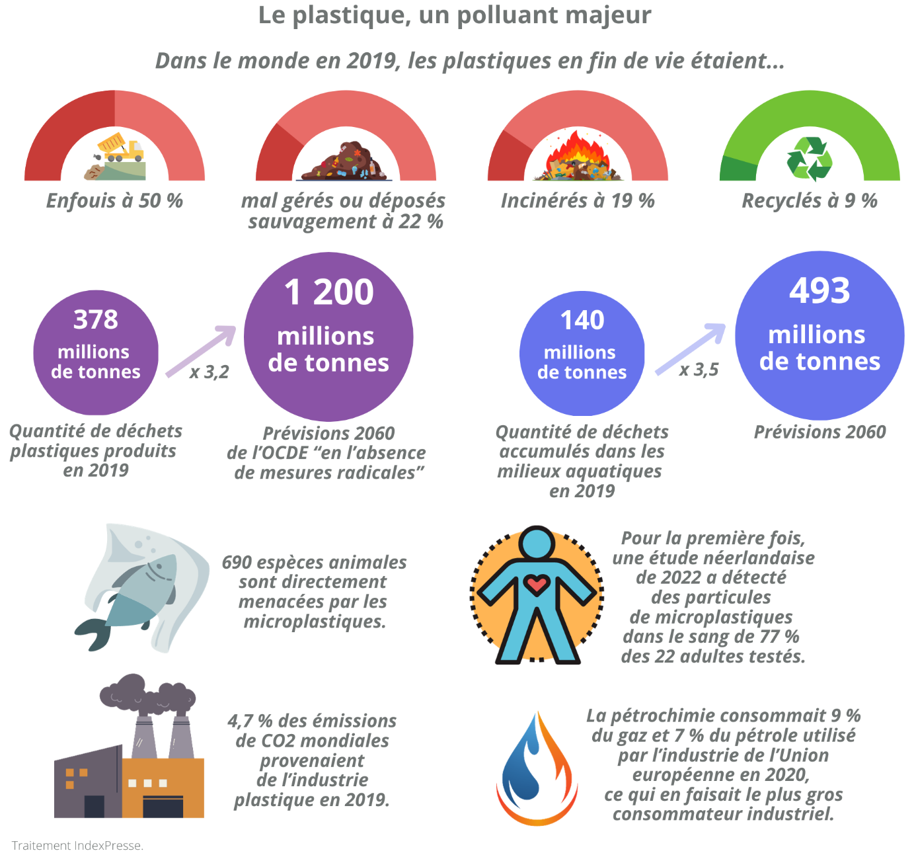​

​

[*Samuel Arnaud*](mailto:samuel.arnaud@indexpresse.fr)

*Principales sources utilisées pour la rédaction de cet article :*

·         Delacroix Guillaume, "Face à l'hégémonie du plastique et aux impasses du recyclage, l'humanité toujours sans solution", *lemonde.fr*, 3 septembre 2023

·         Gaudiaut Tristan, "Gestion des déchets : le monde croule sous le plastique", fr.statista.*com*, 22 mai 2023

·         Lacroux Margaux, "Des microplastiques détectés pour la première fois dans le sang d’êtres humains", *liberation.fr*, 24 mars 2022

·         "L'irrésistible ascension du plastique", *L'Usine Nouvelle*, novembre 2023, pp.84-94, 96-100, 102-107

·         "Plastique : peut-on s'en passer ?", ADEME et vous, juillet-août 2022, p.16

Face aux lobbys et intérêts économiques, la législation se durcit lentement

**logo**

**L'appareil législatif a un rôle clé à jouer dans l'objectif de réduction de la pollution plastique, en modifiant les habitudes de consommation et en interdisant les pratiques néfastes. Mais la mise en place de lois contraignantes, si elle progresse peu à peu, se heurte encore souvent au poids des lobbys, privés et publics.**

Par Samuel Arnaud - Publié le 04/12/23

Au printemps 2023, 169 États ont participé à la première réunion visant à faire émerger, en 2024, un traité "juridiquement contraignant" pour lutter contre la pollution plastique. Selon *Plastiques & Caoutchoucs magazine*, ce rendez-vous a déjà illustré les fractures existantes entre les pays concernant les mesures à adopter. Un premier bloc, composé d'une cinquantaine d'États, estime qu'il faut en priorité réduire la production de polymères et accélérer le déploiement d'alternatives. Le second bloc, qui compte notamment dans ses rangs les États-Unis et l'Arabie Saoudite, milite plutôt pour une accélération du recyclage.

En amont de cette réunion, le PNUE (Programme des Nations Unies pour l'Environnement) avait proposé une feuille de route pour réduire la pollution plastique de 80 % d'ici 2040. Elle inclut par exemple l'interdiction de certains additifs chimiques dangereux et objets à usage unique, tout en émettant des recommandations sur le développement du réemploi des emballages, du recyclage et des matériaux compostables. De manière globale, les Nations Unies prônent davantage d'économie circulaire, "une voie contestée par les organisations environnementales et les scientifiques, qui plaident d’abord pour une réduction drastique du recours aux plastiques", note *Le Monde*.

Ces deux exemples illustrent la difficulté de trouver des accords législatifs suscitant l'unanimité. L'industrie plastique représente une manne économique importante pour certains pays, moins prêts à légiférer de manière stricte, d'autant plus que les lobbys les soutiennent. Pour *Plastiques & Caoutchoucs magazine*, cette thématique suscite de "profondes divergences", qui pénalisent le rythme de déploiement des solutions.

**La France bonne élève…**

D'après une étude du collectif d'ONG Rethink Plastic Alliance, parue en juin 2023, la France fait figure de leader européen face à la pollution plastique. L'Hexagone est notamment le premier pays européen à s'être fixé des objectifs en matière de réduction de l'utilisation de

plastiques à usages uniques, en visant -20 % d'emballages à usage unique entre 2021 et 2025. La France se démarque aussi en ayant adopté certaines interdictions avant la mise

en place officielle des directives européennes, en particulier grâce à la loi AGEC (anti-gaspillage pour une économie circulaire).

Mise en application en 2020, cette loi est entrée en action en 2021, en interdisant plusieurs produits plastiques à usage unique : pailles, tiges pour ballons, couverts jetables, confettis, etc. Depuis cette date, les entreprises n'ont pas non plus le droit de distribuer gratuitement des bouteilles d'eau en plastique à leurs clients. La loi AGEC s'inscrit sur le long terme et prévoit régulièrement de nouvelles restrictions. Ainsi, depuis le 1er janvier 2023, les enseignes de restauration rapide doivent se doter de vaisselle jetable pour la consommation sur place. À partir de 2024, les microplastiques seront dans le viseur de la loi : les dispositifs médicaux ne pourront plus en contenir, de même que les produits cosmétiques dès 2026. En 2025, ce sont les lave-linge neufs qui devront tous posséder un dispositif permettant de retenir les microplastiques déversés dans l'eau par les vêtements lors du lavage.

Cette même année, les emballages en polymères ou copolymères styréniques, non recyclables, ainsi que les contenants alimentaires plastiques de cuisson, de réchauffage et de service, utilisés dans la restauration scolaire, de santé, etc., deviendront également interdits.

**… malgré des avancées freinées**

Si un nombre croissant d'interdictions se mettent en place petit à petit, certaines cristallisent les difficultés à trouver des terrains d'entente. La suppression des emballages plastiques pour le conditionnement de certains fruits et légumes fait ainsi l'objet d'allers-retours entre l'appareil législatif, le Conseil d'État et les institutions européennes, chacun remettant en cause la version validée par une autre instance. En novembre 2023, le Parlement européen a également voté contre l'interdiction des emballages jetables pour la consommation sur place dans les fast-foods. "Depuis deux ans maintenant qu’il est en discussion, le texte était plutôt passé sous les radars. Mais au mois d’avril dernier, les représentants du plastique, du carton et du fast-food s’en sont mêlés et se sont unis sous le slogan trompeur 'ensemble pour un emballage durable', afin de réclamer une pause législative et un adoucissement des articles. Parmi les signataires, McDonald’s, Dunkin ou Yum! (KFC, Pizza Hut, Taco Bell)", indique *Capital* pour souligner le poids des lobbys. Cette décision à l'échelle continentale pourrait remettre en cause le volet de la loi AGEC concernant les emballages de restauration rapide, en vigueur en France depuis début 2023.

Mais l'Union européenne n'est pas la seule entité à ralentir les progrès législatifs. En septembre 2023, le ministère de la Transition écologique a annoncé l'abandon du projet de consigne pour favoriser le recyclage des bouteilles en plastique, préférant poursuivre l'amélioration de la collecte et la simplification du geste de tri. Cette décision a surtout été influencée par les collectivités locales, qui ne souhaitent ni perdre une source de déchets valorisable, ni que leurs services de collecte sélective soient affectés par ce changement. A contrario, industriels et défenseurs de l'environnement se montraient favorables à la consigne. "Les grands gagnants de cette annonce, ce sont les centres de tri, services de nettoyage, gestionnaires de site d’enfouissement et d’incinérateurs, recycleurs de plastiques. L’annonce du ministre conforte ce modèle incestueux entre les collectivités et ces opérateurs", dénonce Alexis Eisenberg, directeur France de l’ONG Reloop, dans *Le Monde*.

La gestion du plastique et de ses déchets concernant toujours plusieurs acteurs aux intérêts divergents (industriels, collectivités, producteurs, ONG, etc.), légiférer à ce sujet s'avère complexe. Si des avancées ont lieu, en France ou dans l'Union européenne, elles semblent encore timides comparé à la hausse constante de production de plastique vierge et de déchets.

[*Samuel Arnaud*](mailto:samuel.arnaud@indexpresse.fr)

*Principales sources utilisées pour la rédaction de cet article :*

·         Barroux Rémi, "La France renonce à la consigne pour recycler les bouteilles en plastique", *lemonde.fr*, 28 septembre 2023

·         Charnay Amélie, "Fast-food : les parlementaires européens renoncent à interdire les emballages jetables", *capital.fr*, 22 novembre 2023

·         Mandard Stéphane, "Pollution plastique : les Nations unies appellent gouvernements et industriels à 'fermer le robinet'", *lemonde.fr*, 16 mai 2023

·         Olivier Arthur, "Déchets : qu’est-ce que la directive sur les plastiques à usage unique ?", *touteleurope.eu*, 2 juin 2023

·         Raad Manon, "Loi AGEC : quelles sont les prochaines interdictions autour du plastique à usage unique ?", *infodurable.fr*, 20 janvier 2022

·         Tubiana Fabian, "La tectonique des plastiques", *Plastiques & Caoutchoucs Magazine*, mai-juin 2023, pp.26-29

Partie 2

Le recyclage, une solution   
qui ne valorise qu'une part mineure des déchets plastiques

*logo infographie*

**Souvent présenté comme la solution principale de lutte contre la pollution plastique, le recyclage s'avère en réalité assez peu impactant : seuls 7 % du plastique mis sur le marché français sera ensuite transformé en matière recyclée. À l'échelle mondiale, le taux de recyclage des déchets plastiques ne dépasse pas les 9 %.**

Par Samuel Arnaud - Publié le 30/11/23

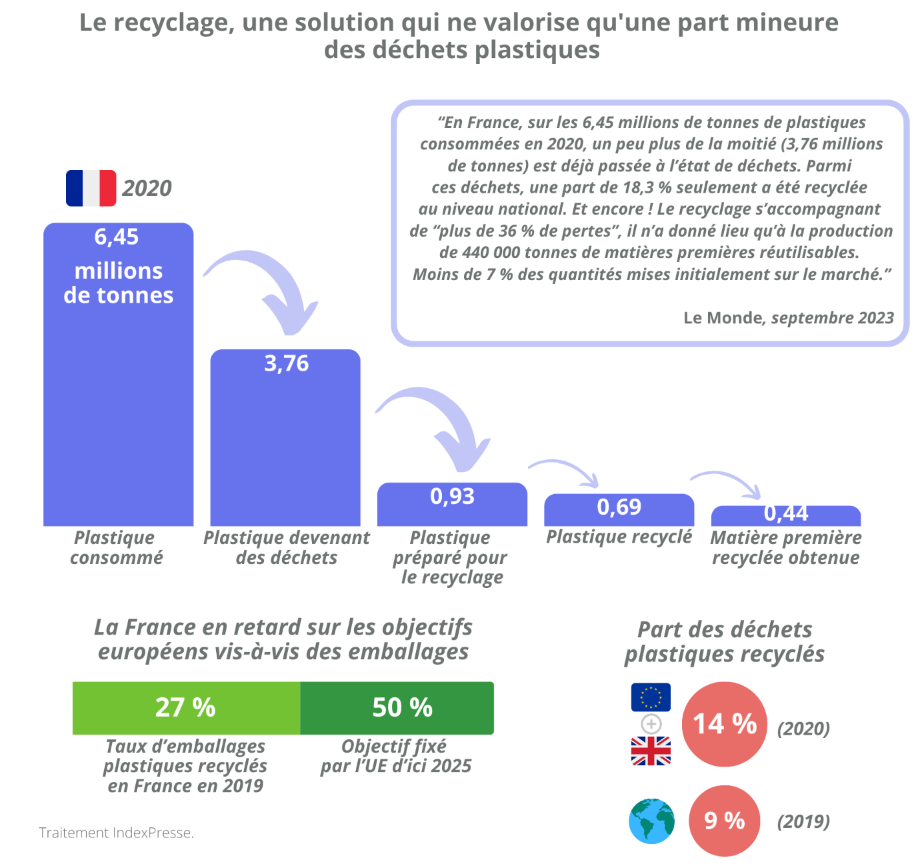​

​

​

[*Samuel Arnaud*](mailto:samuel.arnaud@indexpresse.fr)

*Principales sources utilisées pour la rédaction de cet article :*

·         Delacroix Guillaume, "Face à l'hégémonie du plastique et aux impasses du recyclage, l'humanité toujours sans solution", *lemonde.fr*, 3 septembre 2023

·         Moran Anaïs, "Recyclage des déchets : les graphiques qui montrent que la France est un des mauvais élèves de l’Europe", *liberation.fr*, 8 juin 2023

·         "L'irrésistible ascension du plastique", *L'Usine Nouvelle*, novembre 2023, pp.84-94, 96-100, 102-107

Se focaliser sur le recyclage plastique, une menace pour l'impératif de sobriété

**logo**

**Souvent désigné comme l'une des solutions phares contre la pollution plastique, le recyclage présente en réalité de nombreuses limites, en plus de ne concerner qu'une partie mineure des déchets. Surtout, la focalisation sur le recyclage pourrait empêcher de se concentrer sur la réduction de la production de plastique, levier plus que prioritaire pour lutter contre la pollution générée.**

Par Samuel Arnaud - Publié le 04/12/23

Réglementations, progrès techniques, investissements : le recyclage est au cœur de nombreux projets de l'industrie plastique. Pour tenter de réguler le flot de déchets plastiques, il apparaît comme une solution majeure, défendue par plusieurs grands pays présents à la table des négociations internationales concernant la lutte contre la pollution plastique (Arabie Saoudite, Chine, États-Unis, etc.), qui ne souhaitent pas que la production de plastique vierge ralentisse trop brusquement.

Pourtant, le recyclage affiche des résultats plutôt faibles actuellement. Au niveau mondial, en 2019, à peine 9 % du plastique mis en circulation était recyclé, rappelle l'OCDE, qui estime que cette proportion ne dépassera pas les 17 % en 2060. Cette légère progression ne permettra pas de compenser la hausse de la consommation de plastique, dont la quantité totale utilisée tous les ans pourrait tripler d'ici 2060.

**"Ce qui est appelé recyclage est en réalité du décyclage"**

Pour Nathalie Gontard, directrice de recherche à l'Inrae et spécialiste des emballages plastiques, le problème du recyclage actuel réside dans le fait qu'il ne s'inscrit quasiment jamais dans une boucle fermée. "Le seul recyclage qui réduit la pollution plastique est celui qui régénère un objet usagé en un objet identique à l'initial. On ne sait le faire que pour les bouteilles en PET, qui représentent moins de 1 % des plastiques utilisés", rappelle-t-elle dans *L'Usine Nouvelle*. Dans la très grande majorité des cas, le recyclage aboutit donc à la fabrication d'autres produits, qui deviendront à leur tour des déchets impactant l'environnement. "Ce qui est appelé recyclage est en réalité du décyclage : on cherche de nouveaux débouchés pour écouler du plastique dégradé dans de nouveaux objets. On se donne bonne conscience, mais ce déchet, qui, de fait, n'en est plus un, continue de se dégrader en microplastiques. On ne réduit donc pas cette pollution et on fait disparaître des filières entières de matériaux qui ne posent pas de problèmes environnementaux. Et on achète un pull en polyester plutôt qu'en laine, une chaise en plastique décyclé plutôt qu'en

bois. Le cercle vertueux de l'économie circulaire n'étant pas bouclé, nous créons une économie tire-bouchon qui perpétue la pollution plastique", détaille-t-elle.

Le décyclage n'est cependant pas nécessairement une finalité. Dans *Le Monde*, le chercheur José-Marie Lopez-Cuesta, professeur au Centre des matériaux des mines d'Alès, estime que le progrès technologique peut permettre de "réparer et reformuler les plastiques", pour produire de nouveaux des objets de première qualité. "On ne le fait pas, pour des questions de coûts et de maîtrise des filières de tri et d’identification. Mais, si on mettait le paquet, on pourrait gérer le stock patrimonial des plastiques en fin de vie, en ayant des ambitions plus élevées que d’en faire des bacs à fleurs", explique-t-il.

Ces investissements en R&D et dans l'innovation, en dehors du recyclage chimique, restent cependant rares, les industriels n'y trouvant pas d'intérêt économique. Les nouvelles usines sortant de terre tendent plutôt à perpétuer un recyclage destiné à produire des objets orientés bas de gamme. "Je suis ébahie de voir l'argent, privé mais aussi public, qu'on y met", dénonce Flore Berlingen, autrice de l'ouvrage *Recyclage. Le grand enfumage*.

**Ne pas se détourner du nécessaire recul de la production**

S'il peine à remplir l'objectif de réduction des déchets générés, le recyclage risque également de trop accaparer l'attention, au détriment d'autres solutions plus pertinentes. "Il faut qu’on fasse attention à ce que la question du recyclage ne remplace pas le débat sur la réduction de la production. Si on augmente nos taux de recyclage mais qu’en parallèle on augmente notre production de plastique, on aura reculé dans la résolution du problème", avertissait le ministre de la Transition écologique, Christophe Béchu, au printemps 2023. Quelques semaines plus tard, le député Philippe Bolo et la sénatrice Angèle Préville publiaient une étude sur cette thématique et parvenaient à une conclusion similaire : "[Le recyclage n'est qu'un] amortisseur temporel de la formation de déchets, sans permettre de les éviter. […] Le recyclage ne peut pas permettre à l’industrie plastique d’atteindre la neutralité carbone en 2050. Il doit s’intégrer dans une stratégie plus large visant à réduire notre consommation de plastiques."

Des pays comme la France ou l'Allemagne défendent une vision de ce type, mêlant recyclage accentué et baisse de la production, dans les discussions visant à faire émerger de nouvelles législations autour de la réduction de la pollution plastique. Reste à convaincre les fabricants – et les États qui les soutiennent – d'adopter une position similaire, alors que celle-ci va à l'encontre de leurs intérêts directs. "Réduire notre consommation de moitié ne devrait pas être très difficile. C'est aux industriels de proposer et aux politiques d'avoir le courage de les y inciter et de les épauler sans les égarer dans des concepts éloignés de la réalité comme l'économie circulaire", conclut Nathalie Gontard.

[*Samuel Arnaud*](mailto:samuel.arnaud@indexpresse.fr)

*Principales sources utilisées pour la rédaction de cet article :*

·         Delacroix Guillaume, "Face à l'hégémonie du plastique et aux impasses du recyclage, l'humanité toujours sans solution", *lemonde.fr*, 3 septembre 2023

·         Roudaut Maëlle, "Pourquoi le recyclage n’est plus la solution miracle face au problème du plastique", *huffingtonpost.fr*, 2 juin 2023

·         "L'irrésistible ascension du plastique", *L'Usine Nouvelle*, novembre 2023, pp.84-94, 96-100, 102-107

L'intégration de plastique recyclé   
dans la production, un défi   
aux multiples obstacles

logo

**Le remplacement de matière vierge par de la matière recyclée lors de la conception de produits en plastique constitue un pas important pour réduire les déchets plastiques. Mais il peut s'avérer complexe à mettre en place, tant techniquement qu'économiquement, et ne suffira pas pour résoudre la "crise des déchets".**

Par Samuel Arnaud - Publié le 30/11/23

**Faits, tendances et initiatives**

v  En avril 2023, les pays du G7 se sont engagés à réduire leur pollution plastique à zéro d'ici 2040. Pour y parvenir, une des mesures proposées par le Cese (Conseil économique, social et environnemental) prévoit l'intégration de 30 % de matières recyclées dans les produits plastiques d'ici 2030, puis 50 % d'ici 2040. Il s'agit à la fois de **limiter la production de matière plastique vierge, tout en valorisant davantage les déchets générés**.

v  Cette mesure se heurte toutefois à un problème majeur : **la production de plastique recyclé est actuellement insuffisante pour atteindre ces objectifs**. En 2021, l'organisation professionnelle Plastics Europe indiquait par exemple qu'en Europe, 5,5 millions de tonnes de plastique recyclé avaient été intégrées à la production, soit seulement 9,9 % du total.

v  Les fabricants de plastique sont freinés par leurs systèmes de production, conçus pour traiter de la matière vierge. Pour y intégrer de la matière recyclée, il faut que cette dernière présente **la même qualité et les mêmes caractéristiques que de la matière vierge**, ce qui n'est pas toujours évident à obtenir et, de plus, ne garantit pas un résultat final de la même qualité.

v  En 2022, le secteur du recyclage a aussi souffert de la crise énergétique, qui a largement fait augmenter ses coûts et, par rebond, ceux de la matière recyclée. "Les engagements des entreprises à intégrer du contenu recyclé ne sont

simplement **plus viables économiquement**", résume Julien Tremblin, directeur général de TerraCycle Europe, groupe spécialisé dans le recyclage.

v  Pour réellement booster l'intégration de plastique recyclé, les entreprises doivent parvenir à **changer de mentalité et à penser en amont à la valorisation des déchets**. En mettant en place des boucles de production fermées, en partenariat avec des centres de recyclage, elles pourront récupérer leurs produits usagés pour en fabriquer de nouveaux, similaires, tout en s'assurant de leur approvisionnement. Autre solution : penser la conception de nouveaux produits à partir de déchets, pour être sûr de favoriser le recyclage. Ces projets sont d'autant plus susceptibles de rencontrer un écho positif auprès des consommateurs.

v  Ces initiatives ne permettront cependant pas de résoudre le problème des déchets plastiques. La société doit **basculer plus globalement vers des modèles économiques qui favorisent le réutilisable au détriment du jetable**. Cette transformation doit notamment être portée par l'appareil législatif, afin d'accélérer la transition et d'augmenter la pression sur les acteurs concernés, et par le monde financier, pour permettre et soutenir ces évolutions.

**Chiffres clés**

§  460 millions de tonnes : la consommation mondiale annuelle de plastique. Un chiffre qui pourrait tripler d'ici 2060 "si aucune mesure n'est prise".

**Paroles d'expert**

"Les produits et les emballages sont traditionnellement conçus à partir de matières premières vierges. Celles-ci sont peu coûteuses, peuvent être facilement adaptées à de nombreuses configurations et sont largement disponibles. En d'autres termes, on conçoit les emballages et produits à partir d'une 'mentalité vierge', en s'appuyant exclusivement sur le prix et les performances qu'offrent les matériaux vierges."

"La meilleure option consiste à commencer par concevoir les emballages en circuit fermé. Prenons pour exemple des bouteilles de shampooing fabriquées en PEHD (polyéthylène haute densité). Les fabricants pourront analyser les bouteilles actuellement utilisées et donc jetées pour déterminer quelles sont les caractéristiques essentielles à conserver pour leur design. Ensuite, ils pourront se mettre en relation avec des centres de recyclage pour leur demander s'ils recyclent ou s'ils sont prêts à recycler ce matériau pour eux. Une fois l'accord obtenu, ils sont sûrs de disposer de la matière recyclée dont ils ont besoin."

"Le recyclage et l'utilisation de matériaux recyclés ne suffiront pas à eux seuls à résoudre la crise des déchets. Nous devons éliminer l'idée même de déchet du système de consommation. Il est temps d'investir dans de nouveaux modèles économiques qui permettent de passer du jetable au réutilisable."

Julien Tremblin, directeur général de TerraCycle Europe

[*Samuel Arnaud*](mailto:samuel.arnaud@indexpresse.fr)

Synthèse rédigée d'après l'article "La pénurie continue de recyclé en question", in*Plastiques et Caoutchoucs magazine*, n° 989, mai-juin 2023

L'essor du recyclage chimique

**logo**

**Les projets de sites dédiés au recyclage chimique du plastique s'avèrent de plus en plus nombreux en France. La dynamique est soutenue par les industriels et l'État. Mais elle ne doit pas faire oublier les nombreuses inconnues qui demeurent encore autour de ce type de recyclage, complémentaire au mécanique.**

Par Samuel Arnaud - Publié le 04/12/23

Le recyclage chimique vise à compléter le traditionnel recyclage mécanique, en se concentrant notamment sur les plastiques "contaminés ou complexes à traiter", indique l'Ademe. Il présente également l'avantage de conserver la pureté et les propriétés du plastique initial, contrairement au recyclage mécanique qui dégrade la qualité du matériau, ce qui ouvre la voie à l'utilisation de plastique recyclé dans des secteurs sensibles, comme l'alimentaire ou le médical.

Le recyclage chimique intègre plusieurs étapes permettant d'obtenir à nouveau un monomère. "La dissolution permet de retirer les additifs contenus dans le plastique pour retourner au stade de polymère. La conversion, par gazéification ou pyrolyse, renvoie le plastique au stade d'hydrocarbure. Enfin, la dépolymérisation, qu'elle soit thermique ou chimique, produit le précurseur du polymère : le monomère. Si la dissolution se contente de reproduire le même polymère, la conversion et la dépolymérisation peuvent également synthétiser des molécules alternatives", détaille *L'Usine Nouvelle*.

**Plusieurs projets d'usine en France**

En 2020, le plastique recyclé chimiquement représentait environ 400 000 tonnes dans le monde. En 2025, ce chiffre pourrait atteindre 5 millions de tonnes selon Erwan Harscoet, directeur *Sustainability* au sein du cabinet Deloitte. Pour McKinsey, 20 à 40 millions de tonnes de plastiques sont susceptibles d'être recyclées par ce biais à l'horizon 2030. "Ce volume est basé sur les annonces des industriels. Certains projets ne vont peut-être pas se faire, mais on observe une dynamique dans ce sens", indique Erwan Harscoet.

Sur ce segment naissant, l'Hexagone apparaît comme l'un des pays les plus engagés. "Le pays se profile même comme un des leaders en Europe dans le recyclage chimique du PET", écrivait *Infochimie magazine* en décembre 2022. Sur les 44 projets européens d'usines de recyclage chimique recensés en 2023, près d'un tiers, 13, se trouvent en France. "Les industriels de la pétrochimie sont souvent à la manœuvre et s'allient à des spécialistes du recyclage (Suez, Paprec)", note *L'Usine Nouvelle*. TotalEnergies, ExxonMobil, Dow ou Ineos représentent en effet autant de grands groupes engagés dans la construction de sites sur le territoire national. Certaines initiatives sont cependant portées par d'autres types d'acteurs, comme la start-up Carbios ou l'industriel Michelin.

L'évolution de la réglementation tend également à favoriser le développement du recyclage chimique. En 2022, l'extension des consignes de tri et la reprise des plastiques mal ou non recyclables par l'éco-organisme Citeo doivent permettre de "massifier des flux pour que s'engagent les investissements dans des solutions de recyclage innovantes", comme le recyclage chimique, analyse *Actu Environnement*. La même année, un appel à projets dédié au recyclage chimique, financé à 300 millions d'euros, a aussi été lancé par les pouvoirs publics.

**Des interrogations demeurent**

Au-delà des projets qui se multiplient, le recyclage chimique demeure une technologie récente, qui pose encore certaines questions. En juin 2023, l'Office parlementaire d'évaluation des choix scientifiques et technologiques publiait une note arguant que les techniques de recyclage chimique "soulèvent de nombreuses interrogations, qu'il s'agisse de leur impact environnemental, de l'élimination des substances chimiques […] et de la traçabilité des produits issus de ces technologies". Un an et demi plus tôt, l'Agence européenne des produits chimiques alertait déjà sur le manque d'informations concernant le devenir des substances dangereuses présentes dans les déchets, tout en rappelant que l'étape de pyrolyse pouvait produire des composés bromés toxiques.

De son côté, Nathalie Gontard, directrice de recherche à l'Inrae, estime dans *L'Usine Nouvelle* qu'il ne faut pas "croire aux miracles" et que le recyclage chimique "ne traitera qu'un petit pourcentage des déchets plastiques", peu significatif par rapport à l'effort de sobriété auquel doit consentir l'humanité. Enfin, pour l'Ademe, il reste "une solution complémentaire au recyclage mécanique, qui reste préférable quand il est envisageable". Cette approche hybride, qui vise à privilégier l'un ou l'autre type de recyclage selon le plastique concerné, est également défendue par Abdelhakim Koudil, responsable de programme à l'Ifpen : "Il ne faut pas opposer recyclage chimique et recyclage mécanique. Le second, par exemple, ne fonctionne pas pour les bouteilles en PET coloré".

[*Samuel Arnaud*](mailto:samuel.arnaud@indexpresse.fr)

*Principales sources utilisées pour la rédaction de cet article :*

·         Collet Philippe, "Le recyclage chimique à l'assaut des plastiques", *Actu Environnement*, juillet-août 2022, pp.32-41

·         Latieule Sylvie, "Le recyclage chimique du PET aux portes de l'industrialisation", *Infochimie magazine*, décembre 2022, pp.18-23

·         "L'irrésistible ascension du plastique", *L'Usine Nouvelle*, novembre 2023, pp.84-94, 96-100, 102-107

Carbios lève 141 millions d'euros pour lancer son site de recyclage enzymatique en 2026

logo

**En levant 141 millions d'euros à l'été 2023, Carbios accélère dans son projet d'usine. Le spécialiste du recyclage enzymatique du plastique compte inaugurer son premier site industriel en 2026, après quinze ans de R&D.**

Par Samuel Arnaud - Publié le 05/12/23

**Faits, tendances et initiatives**

v  Carbios est une entreprise française de biotechnologie née en 2011. Elle développe un procédé de **recyclage chimique du plastique PET à base d'enzymes**.

v  En 2023, Carbios a conclu une augmentation de capital de 141 millions d'euros afin de **bâtir sa première usine de recyclage**, qui devrait être opérationnelle en 2026. Elle pourra traiter 50 000 tonnes de PET par an, soit environ deux milliards de bouteilles ou de barquettes en plastique.

v  L'usine permettra également à Carbios de **dégager ses premiers revenus**, l'entreprise se concentrant jusqu'alors sur la recherche et n'ayant jamais réalisé de chiffre d'affaires. Elle a été soutenue dès ses débuts par Truffle Capital, un fonds qui a participé à son lancement et qui se spécialise dans "l'innovation radicale".

v  Carbios a ensuite réalisé **plusieurs opérations pour se financer** : introduction en Bourse sur la plateforme Euronext Growth (ex-Alternext) en 2013 ; levées de fonds en 2017, 2019, 2020 et 2021, pour un total de 173 millions d'euros récoltés ; prêt de 30 millions d'euros auprès de la Banque européenne d'investissement en 2023. En prouvant la viabilité de son procédé, la société a pu **recevoir le soutien d'investisseurs variés**, comme Michelin Ventures ou L'Oréal, via son fonds BOLD.

v  Pour bâtir son usine, qui va coûter 230 millions d'euros, Carbios a donc réalisé une nouvelle levée de fonds de 141 millions d'euros. Mais l'entreprise peut également

compter sur **un partenariat avec Indorama**, groupe thaïlandais producteur de PET, qui va apporter 110 millions d'euros, ainsi que sur **plusieurs aides publiques**, distribuées dans le cadre du plan France 2030 et par la région Grand Est, l'usine se situant en Meurthe-et-Moselle.

v  Cette première usine doit devenir "l'unité industrielle de référence" de Carbios, qui compte **prouver la viabilité de son procédé à grande échelle**, après avoir connu un premier succès avec son démonstrateur industriel inauguré en 2021. Elle envisage ensuite de vendre des licences d'exploitation à d'autres sociétés intéressées pour exploiter le recyclage enzymatique.

**Chiffres clés**

§  314 millions d'euros : le montant total levé par Carbios entre sa création en 2011 et 2023.

§  569 millions d'euros : le montant de la valorisation atteint par Carbios après sa levée de fonds de 141 millions d'euros conclue en 2023.

**Paroles d'expert**

"Nous avons effectué cette levée de fonds au moment où l'entreprise entre véritablement dans une phase de déploiement industrielle et technologique. […] Dans le secteur de la biotechnologie, le temps de recherche et développement est long, tout comme le passage à une phase industrielle."

"Afin de boucler le financement de l'usine et de faire le pont jusqu'en 2026, nous avons lancé une augmentation de capital avec maintien du droit préférentiel de souscription des actionnaires (droit pour les actionnaires de souscrire des actions nouvelles à un cours avantageux) d'un montant de 122 millions d'euros et susceptible d'être porté à environ 141 millions d'euros. Nous étions donc satisfaits d'avoir une sursouscription, avec 173 millions d'euros de demande au prix de souscription de 25,32 euros par action, valorisant la société à 569 millions d'euros, et de voir la plupart de nos actionnaires suivre cette augmentation de capital, et parfois même se renforcer."

Emmanuel Ladent, directeur général de Carbios

"Nous nous intéressons à l'innovation radicale pour répondre à de très gros besoins. Nous avons par exemple lancé Carmat dans le domaine de la santé humaine, qui a développé le premier cœur artificiel autonome. En 2011, lorsque nous avons créé Carbios, notre objectif était d'apporter une solution nouvelle fondée sur la biotechnologie dans le domaine du recyclage des plastiques jusqu'alors réservé aux chimistes."

Philippe Pouletty, directeur général de Truffle Capital et président de Carbios

[*Samuel Arnaud*](mailto:samuel.arnaud@indexpresse.fr)

Synthèse rédigée d'après l'article "Carbios lève des fonds pour construire sa première usine", in*Option finance*, n° 1720, 2 octobre 2023

Partie 3

## [Bioplastiques : une production encore faible, amenée à prendre de l'ampleur](http://www.indexpresse-business.fr/node/1514986)

## 

*logo infographie*

**De faible envergure en 2022, la production mondiale de bioplastiques pourrait tripler d'ici 2027 selon European Bioplastics. Le PLA et le PA sont les deux types de bioplastique tirant le secteur.**

Par Samuel Arnaud - Publié le 30/11/23

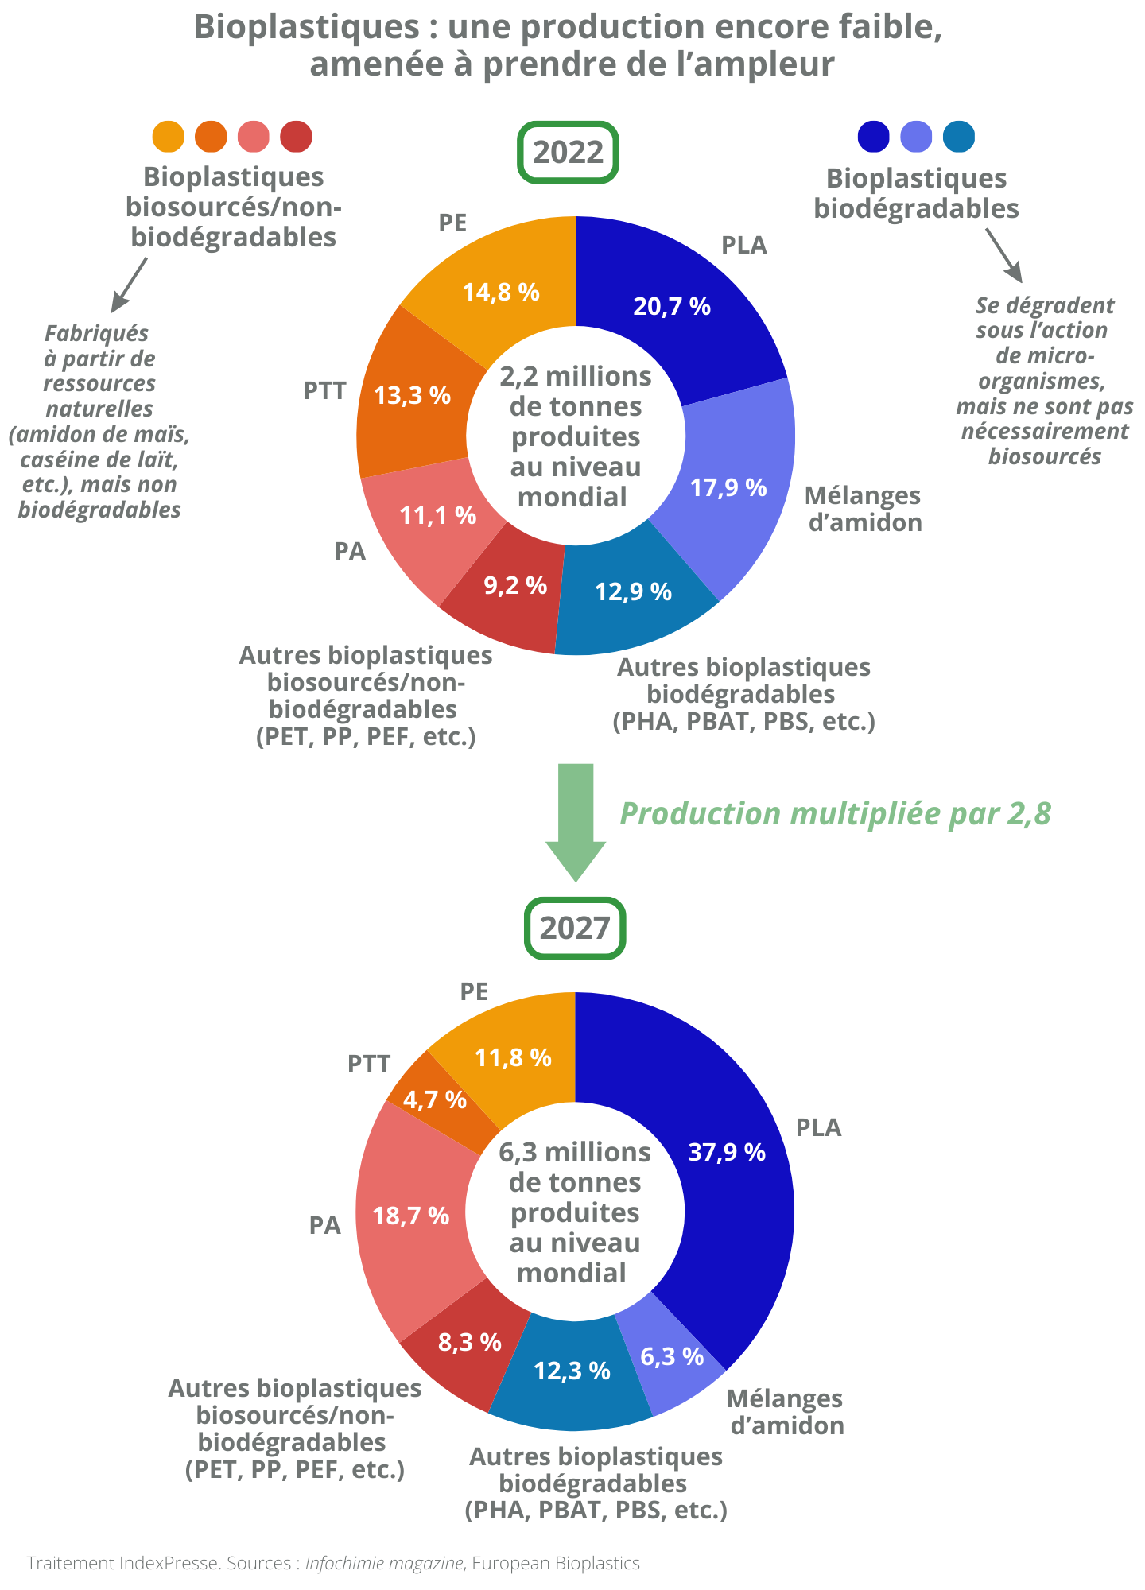​

​

[*Samuel Arnaud*](mailto:samuel.arnaud@indexpresse.fr)

## [En France et dans l'UE, une réglementation défavorable aux bioplastiques](http://www.indexpresse-business.fr/node/1432557)

logo

**Faisant face à une réglementation peu favorable aux bioplastiques en France et dans l'Union européenne, les acteurs de ce marché s'inquiètent du retard que pourrait prendre la filière, alors que la Chine et les États-Unis investissent de plus en plus le secteur.**

Par Samuel Arnaud - Publié le 05/12/23

**Faits, tendances et initiatives**

v  La réglementation ne s'avère pas favorable au développement des bioplastiques. En France, la loi AGEC (anti-gaspillage pour une économie circulaire) de 2020, qui vise à réduire l'utilisation du plastique et à accélérer sur le recyclage, n'accorde **aucun "traitement de faveur" aux bioplastiques**, qui ne disposent pas non plus de filière de recyclage dédiée, faute d'un gisement suffisant. Au niveau européen, la directive *Single-Use Plastics* de juillet 2021, qui lutte contre l'emploi du plastique, ne fait **pas de distinction selon l'origine fossile ou renouvelable de ce dernier**. Même positionnement pour le règlement *Packaging and Packaging Waste Regulation* de 2022.

v  Les emballages compostables, qui peuvent se dégrader dans leur environnement, semblaient plus opportuns dans le cadre de la lutte contre les déchets plastiques, mais là encore, **ils n'ont pas emporté l'adhésion des organismes d'information et de régulation**. En mai 2023, l'Ademe a estimé que ces emballages compostables en plastique ne constituaient pas une "solution miracle" et qu'ils présentaient peu d'intérêt pour la qualité du compost.

v  Ce durcissement réglementaire vis-à-vis des bioplastiques fait **reculer les industriels**. TotalEnergies et Corbion, qui voulaient lancer une usine de production de PLA (un type de bioplastique compostable) à Grandpuits (Seine-et-Marne) d'ici 2024, ont finalement abandonné le projet, tant pour des raisons économiques qu'en raison de la réglementation.

v  Les défenseurs du bioplastique dénoncent le fonctionnement européen, qui **briderait l'innovation et l'apparition de nouveaux modèles de développement**. Selon eux, des débouchés concrets et respectueux de l'environnement existent déjà pour les bioplastiques. En Italie, une "économie du sac compostable" s'est ainsi développée, en se basant sur le Mater-Bi, un plastique issu du végétal. En 2021, ces sacs ont permis de recueillir 3,6 millions de tonnes de déchets ménagers organiques, dirigés vers le compostage, "propulsant la péninsule au premier rang européen dans ce mode de valorisation", note *Emballages magazine*.

v  Certains redoutent également **le retard qu'est en train de prendre l'Union européenne** sur le marché des bioplastiques. Les États-Unis investissent en effet le secteur afin de remplacer le plastique d'origine fossile par des biomatériaux. La Chine devrait aussi augmenter fortement sa production de plastique compostable dans les années à venir pour réduire son niveau de pollution. À terme, l'Union européenne pourrait donc se retrouver dépendante de ces sources d'approvisionnement extérieures.

**Paroles d'expert**

"La réglementation, au niveau tant européen que national, tend maintenant à semer le trouble sur les plastiques et les bioplastiques. Or, les industriels ont besoin d'un cadre clair avant de s'engager dans tel ou tel matériau."

François de Bie, directeur marketing de TotalEnergies Corbion PLA

"D'un côté, l'Europe investit des milliards d'euros dans la recherche pour développer la bioéconomie, quand, de l'autre côté, elle remet en question les marchés où ces produits peuvent atterrir avec une réglementation très contraignante, c'est incompréhensible !"

"On préfère mettre l'accélérateur sur les plastiques traditionnels, et notamment sur le PET, plutôt que de parier sur les plastiques innovants. C'est beaucoup plus facile, mais à ce train-là, l'Europe va rater le coche du biosourcé au profit de la Chine et des États-Unis qui eux, par contre, ont pris des positions fortes sur le sujet. Nous sommes extrêmement préoccupés par l'inaction de l'Union européenne et de la France."

Frédéric van Gansberghe, PDG de Futerro, producteur belge de bioplastiques.

"La publication de l'avis de l'Ademe [défavorable aux plastiques compostables] contribue à entretenir l'idée que tous les plastiques sont à interdire, sans distinctions. Beaucoup d'enseignes qui avaient choisi des sachets compostables, à l'image de Carrefour et d'E.Leclerc, se sont donc tournées vers le papier. Nous avons constaté une baisse des ventes de plus de 50 %. Cela tue dans l'œuf une filière française en plein essor, alors que ces matières ont déjà fait leurs preuves dans d'autres pays."

"Nous aimerions que le pouvoir politique s'empare du sujet pour sortir des postures idéologiques et des intérêts partisans, et ce, afin que les enjeux soient bien analysés et que

des solutions complémentaires soient prises en compte. En Europe, les plastiques biosourcés compostables, ce sont des milliers de brevets déposés au cours des trois dernières décennies par des entreprises comme BASF, Biotec, Novamont, Barbier, Sphere, et bien d'autres qui travaillent dans la production et la transformation de ces nouveaux polymères. L'Europe est le leader dans ce domaine. Or, sans un réveil des consciences, qui ne peut être que politique, tout cela risque de se développer encore une fois ailleurs. La Chine et les États-Unis vont prendre le dessus et nous perdrons, de fait, notre avance scientifique et technologique."

Christophe de Boissoudy, président de l'Association française des compostables biosourcés (AFCB)

[*Samuel Arnaud*](mailto:samuel.arnaud@indexpresse.fr)

Synthèse rédigée d'après l'article "Les bioplastiques dans l'impasse réglementaire", in*Emballages magazine*, n° 1044, septembre 2023

Des start-up élaborent du plastique biosourcé et biodégradable à partir d'algues

Les algues brunes de type laminaires ou les sargasses – ces algues qui envahissent certaines plages – peuvent servir de matière première, en alternative au pétrole, à l’élaboration de plastique biodégradable, composé d’algue à 100 % ou à 50 %. L’utilisation de ces végétaux pour la fabrication de plastique présente deux avantages :

• les algues utilisées se présentent comme une ressource renouvelable, contrairement aux hydrocarbures ;

• elles sont entièrement biodégradables ou compostables, en quelques semaines ou mois dans le sol, quelques jours dans l’eau.

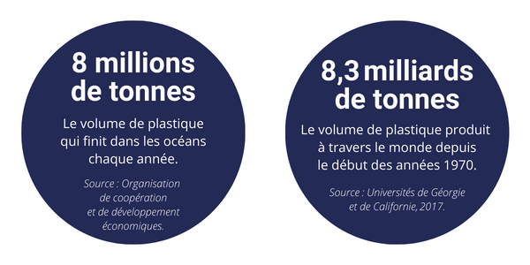​

**• Algopack**

En France, plusieurs start-up se positionnent aujourd’hui sur ce créneau des bioplastiques créés à partir de macro ou microalgues. Rémy Lucas, ancien cadre d’un grand groupe de l’industrie, figure comme le pionnier avec sa start-up Algopack, installée depuis 2010 à Saint-Malo, en Ille-et-Vilaine. “Une partie de l’innovation d’Algopack a été de trouver une molécule

naturelle dans l’algue qui se comporte comme les molécules utilisées dans les matériaux pétro-sourcés habituels”, expliquait le fondateur, interrogé en 2015 par le site spécialisé Techniques de l’ingénieur. Le plastique d’Algopack est intégralement composé de cette molécule d’algues. La recette de fabrication n’utilise ni pesticide, ni engrais et très peu d’eau. Au sein du site de Saint-Malo, la matière première est produite par des algoculteurs qui récoltent les algues en mer après les avoir fertilisées en écloserie. Une partie de la production est livrée aux industriels de la plasturgie tandis que le reste est réservé aux produits Algopack. Soucieuse de son impact environnemental et de la mise en valeur des ressources régionales, l’entreprise réalise la culture, la récolte et la transformation des algues dans un rayon de 250 km.

**• NotPla**

En décembre 2022, la start-up NotPla a reçu le prix EarthShot pour son emballage alimentaire comestible qui lutte contre la pollution plastique des océans. Les emballages NotPla prennent la forme d’une bulle de petite taille et sont fabriqués à partir d’extraits d’algues. Ils peuvent contenir de l’eau, des jus de fruits, des boissons énergétiques et se mangent en même temps que la boisson qu’ils contiennent. Selon les inventeurs – le français Pierre Paslier et l’espagnol Rodrigo Garcias –, la texture de l’emballage ressemblerait, en bouche, à celle d’un bonbon gélatineux. Pierre Paslier expliquait pour le magazine en ligne Neozone que l’algue qu’ils utilisent est disponible en grande quantité et qu’elle a la faculté de pousser rapidement. Il affirme que certaines algues peuvent pousser d’un mètre par jour, ce qui en fait une matière facile à cultiver sans pour autant appauvrir les océans.

**• Eranova**

Créée en 2016 par Philippe Lavoisier et Philippe Michon, la start-up Eranova conçoit des plastiques à partir d’amidon d’algues vertes afin de proposer aux industriels une solution pour créer des emballages biosourcés. Le polymère innovant s’appelle AlgX. Il s’adapte en fonction de l’application souhaitée. Sa part de recyclé, de matière vierge, de fibres ou d’amidon d’algues peut être modulée pour fournir une résine correspondant aux besoins du produit fini. Eranova s’adresse aux industriels et marques qui cherchent des substituts au plastique traditionnel, qu’ils soient actifs dans l’automobile, la cosmétique, la distribution, etc. “Par exemple, nous avons une collaboration intense avec Le Slip Français, avec qui nous définissons le cahier des charges d’un nouveau matériau, à la fois pour leur enveloppe e-commerce et leurs emballages de circulation inter-magasin”, indique Philippe Michon.

Eranova propose également une solution circulaire aux collectivités pour les débarrasser d’une matière indésirable sur les plages. “Nous récupérons les algues pour les municipalités qui doivent les éliminer, avant de les nettoyer, de procéder à l’enrichissement en amidon et d’en séparer les composés qui nous intéressent pour les transformer en résines”, expliquait en septembre 2022 Philippe Michon au média en ligne Les Horizons. “L’idée derrière ce projet est également de créer un produit qui ne soit pas en concurrence avec le secteur

alimentaire, là où d’autres spécialistes des plastiques ‘biosourcés’ utilisent aujourd’hui des coproduits agricoles, ce qui pose question sur l’allocation des terres arables dans le futur”,

précisait la revue. En parallèle, l’entreprise a mis en place un processus de culture des algues. Un concept enthousiasmant pour l’entrepreneur “puisque les algues participent à capter le CO2 et agissent donc comme un véritable puits de carbone“.

Depuis ses débuts, Eranova a pu bénéficier des subventions accordées par l’Agence de l’environnement et de la maîtrise de l’énergie (Ademe). La start-up a également établi des partenariats scientifiques avec le Centre d’étude et de valorisation des algues (CEVA), le CEA Tech, l’École des Mines d’Alès ou encore l’INSA Lyon, autant de partenaires qui l’épaulent dans le développement de ses technologies.

En février 2022, Eranova a inauguré son unité pilote de transformation d’algues en bioplastique à Port-Saint-Louis-du-Rhône, dans les Bouches-du-Rhône. D’une surface de 1,3 hectare, elle a représenté un investissement de 6 millions d’euros. Il s’agit d’une première étape avant la création d’une unité beaucoup plus vaste.

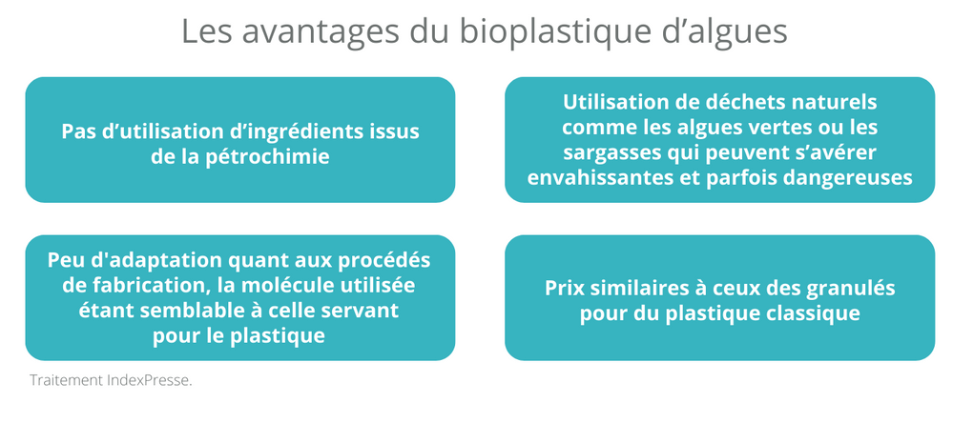​

[*Renaud Hammamy*](mailto:renaud.hammamy@indexpresse.fr)

## **Ce document est extrait de la Business Etude *Algues. Diversifier les débouchés et industrialiser la production : des enjeux cruciaux pour faire décoller la filière*, créée et publiée par IndexPresse en décembre 2022. Tous droits réservés.**

​

## [Lactips transforme la caséine, une protéine du lait, en bioplastique](http://www.indexpresse-business.fr/node/1514985)

**logo**

**Fondée en 2014, la start-up française Lactips a élaboré un bioplastique recyclable et biodégradable à partir de caséine, une protéine provenant du lait. Elle compte profiter des changements réglementaires et de la pression environnementale pour conquérir de plus en plus de clients et accélérer son développement.**

Par Samuel Arnaud - Publié le 06/12/23

"En tant que pionnier, notre vision est de devenir un référent mondial des polymères naturels et biodégradables sans microplastiques contribuant activement à la réduction du gaspillage et de la pollution des plastiques d’origine fossile", indiquait à l'été 2022 Alexis von Tschammer, directeur général de Lactips. Cette entreprise française s'appuie sur les recherches de Frédéric Prochazka, son cofondateur et enseignant à l'université Jean-Monnet de Saint-Etienne, qui a mis au point un plastique biosourcé à base de caséine, une protéine issue du lait.

Il dépose un brevet en 2010, puis lance Lactips quatre ans ans plus tard suite à sa rencontre avec Marie-Hélène Gramatikoff, ancienne ingénieure plasturgiste. "Elle a été impressionnée par la solution, et s’est mise à faire des études de marché par rapport notamment aux emballages hydrosolubles de détergents, comme les tablettes de lave-vaisselle. C’est un secteur intéressant, car même si le plastique utilisé aujourd’hui se dissout au contact de l’eau et disparaît à l’œil nu, ses polymères, issus de la pétrochimie, ne sont pas biodégradables et restent dans l’environnement", décrit Frédéric Prochazka dans *Les Échos*.

**Des débouchés variés**

Depuis sa création, Lactips a déposé sept autres brevets. Son bioplastique est recyclable, biodégradable et hydrosoluble. Il peut être utilisé en tant qu'emballage alimentaire, film pour tablettes de lave-vaisselle ou lave-linge, étiquettes et attaches hydrosolubles, ou encore pour concevoir de petits objets comme les tees de golf. " Mais attention, notre matériau ne peut pas remplacer tous les plastiques. En raison de son aspect hydrosoluble, il est banni de fait de nombreux secteurs, comme celui des bouteilles ou des sacs-poubelles", avertit Frédéric Prochazka.

Lactips met en avant les caractéristiques écologiques de son produit. Selon une analyse du cycle de vie menée par le cabinet RDC Environnement, un film plastique élaboré à partir de caséine et dédié à l'emballage de tablettes de lavage n'émettrait pas moins de CO2 qu'un

équivalent conventionnel. En revanche, il consommerait 60 % de ressources fossiles en moins et diviserait son écotoxicité en eau douce par huit. "Si le bilan carbone reste incertain et dépend au cas par cas de l’utilisation faite du plastique Lactips, nul doute que son impact environnemental reste tout de même bien moindre que son équivalent pétrochimique", résume *Les Échos*, d'autant plus que le processus de transformation des granulés de Lactips est moins énergivore.

Enfin, la start-up défend un coût abordable pour ses clients. "Par exemple, sur les emballages de tablettes de détergents, nous sommes au même prix, ou peut-être juste légèrement plus cher", estime Frédéric Prochazka. De plus, les granulés sont adaptés aux lignes de transformation du plastique déjà présentes chez les industriels, ce qui leur évite de devoir investir dans des machines spécifiques. Venthenat, spécialiste des films plastiques, ou Lorge, producteur d'étiquettes, comptent parmi les premiers clients de la société.

**Poursuivre l'industrialisation**

Lactips est parvenue à lever plus de 20 millions d'euros depuis ses débuts afin de soutenir son développement. En 2022, l'entreprise a inauguré sa première usine, située à Saint-Paul-en-Jarez (Loire). Elle permet de fabriquer 1 500 tonnes de granulés par an, et pourra grimper à 10 000 tonnes lorsque toutes les lignes de production seront actives. "Tous ces dispositifs sont les moyens de nos ambitions pour écrire le futur ; c’est-à-dire le passage d’une start-up deeptech, greentech à une PME industrielle à forte croissance et reconnue sur le marché comme pionnier dans la transition écologique des plastiques", décrivait Alexis von Tschammer lors de l'ouverture du site.

En septembre 2023, Lactips a partagé son ambition de réaliser une nouvelle levée de fonds de 14 millions d'euros d'ici la fin d'année. Elle lui permettra d'accélérer sa cadence de production, sa R&D, son expansion commerciale et son recrutement, avec une vingtaine de nouveaux postes susceptibles d'être créés à l'horizon 2025. Pour Alexis von Tschammer, la start-up est à un "moment-clé" de son histoire : "Nous avons un alignement favorable des planètes. Notre technologie est prête, nous disposons d'un site industriel prêt à produire en grandes quantités et, en face, nous avons des clients et des prospects industriels assujettis à de nouvelles normes réglementaires et sociétales, dans l'obligation d'accélérer leur transformation écologique. Lactips est sur le point de connaître une puissance accélération."

[*Samuel Arnaud*](mailto:samuel.arnaud@indexpresse.fr)

*Principales sources utilisées pour la rédaction de cet article :*

·         Fortin Pierre, "Lactips, du plastique à base de lait", *lesechos.fr*, 18 juillet 2022

·         Gallo Triouleyre Stéphanie, "Lactips sur le point de boucler une nouvelle levée de fonds pour son plastique issu d'une protéine de lait", *latribune.fr*, 14 septembre 2023

·         "Lactips entre dans une nouvelle ère industrielle avec l'inauguration de sa 1ère unité de production", *pulsalys.fr*, 12 septembre 2022

## [Le](http://www.indexpresse-business.fr/node/1514985) chanvre, un matériau privilégié pour l'élaboration de bioplastiques

**logo**

**Plante abondamment cultivée en France, le chanvre trouve une utilité dans de nombreux secteurs. Il apparaît notamment comme une matière première de choix pour élaborer des bioplastiques. L'industrie automobile ou la filière des emballages s'en emparent pour remplacer une partie du plastique vierge.**

Par Samuel Arnaud - Publié le 05/12/23

Avec 21 700 hectares cultivés en 2022 selon l'interprofession Interchanvre, la France est le principal producteur européen de chanvre, une plante amenée à prendre de l'ampleur dans les années à venir. "C'est une microfilière en pleine évolution. D'ici cinq ans, nous allons multiplier par deux nos surfaces pour passer de 22 000 à 45 000 hectares", indiquaient fin 2022 les représentants de l'interprofession. Le chiffre d'affaires des chanvrières français a déjà progressé de 50 % entre 2017 et 2020, passant de 40 à 60 millions d'euros.

Utilisé dans la construction (béton de chanvre, isolant), le textile ou le secteur naissant du CBD, le chanvre s'avère également prisé pour concevoir des bioplastiques. "Deux techniques existent en plastique biosourcé, l'injection avec des compounds (granulés à base de chanvre, de polymère et d'additif) et les matériaux composites (assemblage d'une matrice et d'un renfort). […] Les compounds renforcés en fibre de chanvre sont plus légers que les matériaux traditionnels. Ils apportent un gain de poids de 20 % pour les mêmes performances techniques. Ce gain de poids minimise les émissions de CO2 de 25g/100km. La croissance du secteur est fulgurante", détaille *Mat Environnement*.

**L'industrie automobile, un débouché prometteur**

L'industrie automobile représente l'un des principaux secteurs d'intérêt pour le chanvre, à l'heure où les constructeurs cherchent à remplacer le plastique vierge par du recyclé ou des bioplastiques. Forvia (ex-Faurecia), l'un des principaux équipementiers français, a fait du chanvre l'une de ses priorités, au détriment d'autres matières comme le lin (jugé trop onéreux), le bambou ou le bois (sources d'approvisionnement trop éloignées). "Nous nous concentrons désormais sur le chanvre. C'est une plante simple et sobre, disponible en abondance, à proximité. Transformée en granulés et injectée, elle est d'une solidité éprouvée une fois qu'elle est polymérisée", explique Rémi Daudin, vice-président de l'activité matériaux durables du groupe.

Baptisée NafiLean, la gamme d'équipements incluant du chanvre est industrialisée au sein d'une usine basée en Côte d'Or. "Elle équipe déjà 9 millions de véhicules. Ce matériau a vocation à remplacer tous les plastiques qui intègrent des fibres de verre, et qui posent des problèmes en matière de recyclage", poursuit Rémi Daudin. Forvia a ainsi convaincu Renault, Stellantis ou Fiat d'utiliser ce type de pièces, malgré un coût supplémentaire de 25 %.

Le site bourguignon est exploité par APM, une co-entreprise créée par Forvia et la coopérative agricole Interval, qui se charge de l'approvisionnement en chanvre. Les deux partenaires comptent poursuivre leurs efforts pour diminuer encore davantage l'impact environnemental du processus de fabrication. "L'injection de 20 % de chanvre abaisse à 1,36kg de CO2 par kilo de matière l'empreinte carbone liée à la production, contre 1,7 environ sans chanvre. Nous avons pour projet d'associer le chanvre à du plastique recyclé pour atteindre une valeur négative", indique Jean-Marie Bourgeois-Jacquet, ingénieur business development, dans *L'Usine Nouvelle*.

**D'autres utilisations à imaginer**

Le chanvre se déploie peu à peu dans d'autres secteurs pour remplacer le plastique issu de la pétrochimie. Cavac Biomatériaux a mis au point une ouate expansive à base de chanvre et de lin, nommée Ouatbox Chanvre, servant à combler le vide dans les colis à la place du polystyrène ou des bulles de plastique transparent. "Le calage répond aux exigences des labels Protection Efficiency et Sustainable Sourcing, délivrés par l’agence Photosynthèse et respectivement dédiés à la protection du produit transporté et à son origine renouvelable", précise *L'Usine Nouvelle*.

De son côté, le groupe Barthe (tonnellerie Boutes et Garonnaise) protège ses tonneaux et barriques par un emballage comprenant une toile de chanvre réutilisable et un film plastique issu de matières végétales, au lieu des traditionnels films plastiques et cartons. Le nouveau conditionnement a notamment été élaboré avec GeoChanvre, un spécialiste français des toiles de chanvre. "Nous offrons ainsi à nos clients une solution qui a trois atouts : elle assure une meilleure protection de nos barriques durant leur transport, ses matières sont biosourcées, biodégradables et compostables, et la toile de chanvre est même réutilisable en paillage", résume Julien Ségura, directeur général adjoint de Barthe. Le groupe est prêt à distribuer ce nouvel emballage auprès d'autres entreprises intéressées : au printemps 2022, deux tonnelleries l'avaient contacté pour s'équiper.

[*Samuel Arnaud*](mailto:samuel.arnaud@indexpresse.fr)

*Principales sources utilisées pour la rédaction de cet article :*

·         Frachet Stéphane, "Forvia, accro au chanvre et au recyclé", *in* "L'irrésistible ascension du plastique", *L'Usine Nouvelle*, novembre 2023, pp.102-103

·         Hubert Nadège, "L'auto, moteur de la culture du chanvre", *in*"Bioressources, et l'industrie se renouvela", *L'Usine Nouvelle*, juillet-août 2022, pp.86-87

·         Polito Tiziano, "De la ouate de chanvre pour les colis d'e-commerce", *usinenouvelle.com*, 20 janvier 2023

·         Proust Ingrid, "Emballage biodégradable pour les barriques du groupe Barthe", *vitisphere.com*, 23 mai 2022

·         "Le chanvre, une filière d'avenir", *Mat Environnement*, novembre 2022, pp.16-19

Partie 4

## [Les](http://www.indexpresse-business.fr/node/1514986) industriels de la grande consommation en quête d'emballages plus vertueux

## 

**logo**

**Confrontés à la pression environnementale et réglementaire, les industriels cherchent à réduire la part de plastique dans leurs emballages. Un défi colossal, l'emballage étant le premier débouché d'utilisation du plastique dans le monde. Mais des solutions se mettent en place petit à petit.**

Par Samuel Arnaud - Publié le 05/12/23

Comment utiliser moins de plastique dans les emballages ? Telle est la question à laquelle nombre d'industriels de la grande consommation se trouvent désormais confrontés. Bouteilles, flacons, barquettes, films : le plastique reste pour l'instant omniprésent, que ce soit dans l'alimentaire, les cosmétiques ou les produits ménagers. Changer de paradigme va pourtant être nécessaire, tant pour des raisons environnementales que réglementaires : la loi AGEC (anti-gaspillage pour une économie circulaire) veut réduire le nombre d'emballages en plastique à usage unique de 20 % d'ici la fin 2025, puis les supprimer complètement en 2040. Le décret 3R (réduction, réemploi, recyclage) de 2021 impose de son côté la création d'une filière de recyclage opérationnelle pour tous les emballages au 1er janvier 2025.

Face à ces changements législatifs, industriels et fabricants s'activent. Ils revoient leurs emballages pour y introduire davantage de matière recyclée, réduire leur poids et supprimer le superflu, ou encore remplacer plus souvent le plastique par du papier, du carton voire du verre.

**Les produits de grande consommation, premiers concernés**

Chez les spécialistes de l'agroalimentaire, les initiatives s'avèrent nombreuses afin de réduire la place du plastique. Danone teste le PLA, un plastique biosourcé et biodégradable, pour certains pots de yaourts, et a supprimé l'étiquette en PET souple de certaines bouteilles afin d'améliorer leur recyclabilité, ce qui représente dans le même temps une économie de 107 tonnes de plastique par an. De son côté, Olga a enlevé le couvercle en plastique de ses grands pots de yaourt pour réduire sa consommation de plastique de 60 tonnes annuelles. Quant à Eurial, les pots de sa marque Laitiers bio sont fabriqués avec 50 % de matière recyclée depuis 2022. "Il s'agit d'un véritable investissement que nous avons choisi de faire sur une marque bio puisque le surcoût de la matière recyclée est de 20 %", précise Sophie Dautet, directrice marketing ultrafrais du groupe, auprès de *LSA*.

Les membres de la Fédération des entreprises de la beauté (Febea) suivent eux leur feuille de route Plastic Act, dévoilée en 2021. Elle prévoit, d'ici 2025, de réduire la part du plastique dans les emballages de 15 %, d'intégrer entre 10 et 25 % de plastique recyclé, et de proposer des conditionnements entièrement recyclables. "Sur la réduction de matière, on y arrivera. Tous les derniers lancements ont été réalisés soit après allègement, soit par intégration d'un système de recharge", indiquait Emmanuel Guichard, délégué général de la Febea, au printemps 2023. Les grands groupes mènent la manœuvre : Pierre Fabre et L'Oréal allègent de 20 % le poids de leurs nouveaux emballages et commencent à reconsidérer le verre, pertinent dans le cadre d'un système de recharge. "En 2030, tous nos emballages en plastique seront réutilisables, rechargeables, recyclables ou compostables", assure Jacques Playe, directeur emballage et développement produit de L'Oréal.

Même le luxe fait évoluer ses pratiques. Boîtier de maquillage en plastique recyclé chez Chanel, vin rosé embouteillé dans du plastique recyclé pour LVMH, bouteille en fibre de lin pour la maison de cognac A. de Fussigny… "Sur un segment de marché pour lequel le poids a longtemps été synonyme de qualité, la tendance est à suivre avec la plus grande attention", souligne *Emballages magazine*.

**Des solutions s'affranchissant du plastique**

Derrière les efforts des industriels, des start-up comptent faire disparaître le plastique des emballages en misant sur de nouvelles approches et des matériaux novateurs. "Dans cette période de chaos, l'ère des 'R' est propice aux innovations de rupture", confirme *Emballages magazine*. Notpla, jeune poussée fondée par un Français et basée à Londres, a ainsi mis au point un emballage à base d'algues et de plantes. "Notre packaging est déployé dans neuf pays en Europe. Il a déjà évité 3 millions de plastiques à usage unique", affirme Pierre Paslier, codirigeant de la société, qui a déjà convaincu le spécialiste de la livraison Just Eat et devrait collaborer avec Decathlon à partir de 2024.

Cilkoa veut elle remplacer le plastique par de la cellulose, en traitant cette dernière en amont pour lui conférer de nouvelles propriétés. "Notre technologie apporte au substrat des propriétés hydrophobes, protège le contenu contre l'oxygène extérieur ou, au contraire, évite les fuites d'azote ou de dioxyde de carbone utilisés pour la conservation", explique Olivier Muquet, cofondateur de la start-up, dans *L'Usine Nouvelle*. La revue indique que la cellulose augmentée de Cilkoa a déjà séduit plusieurs acteurs de l'agroalimentaire, qui ont signé des contrats avec l'entreprise.

Dans les produits d'hygiène, 900.care défend un modèle quasiment sans plastique : ses cartouches de gel douche, de shampooing ou d'eau micellaire sont emballées dans du papier et prêtes à l'emploi une fois dissoutes dans l'eau. Les autres contenants proposés sont réemployables et contiennent 50 % de plastique recyclé. En 2022, la société a vu son nombre de clients passer de 6 000 à 50 000, ce qui a permis d'éviter le recours à 1,4 million de contenants en plastique. "C'est l'exemple absolu vers lequel on va probablement aller", estime Emmanuel Guichard.

[*Samuel Arnaud*](mailto:samuel.arnaud@indexpresse.fr)

*Principales sources utilisées pour la rédaction de cet article :*

·         Lavabre Sylvie, "Les acteurs de l'ultrafrais font la chasse aux emballages", *LSA*, 9 novembre 2023, pp.22-24, 26, 28, 30, 32-33

·         Rousselle Laurent, "Emballage. Quand la R&D se retrousse les manches", *in* "L'irrésistible ascension du plastique", *L'Usine Nouvelle*, novembre 2023, pp.98-100

·         Rousselle Laurent, "La beauté se désintoxique du plastique", *L'Usine Nouvelle*, mai 2023, pp.114-116

·         "L'ère des 'R'", *Emballages magazine*, septembre 2022, pp.51-52, 54-56, 58, 60, 62, 64, 68

## [Uber Eats vise le zéro émission d’ici 2040 et le zéro plastique d’ici 2030](http://www.indexpresse-business.fr/node/1432557)

**logo**

**Uber Eats, le service de livraison de plats cuisinés, s'engage à rendre ses opérations de livraison plus respectueuses de l'environnement en mettant en place diverses initiatives, en sensibilisant les restaurateurs et en développant des partenariats stratégiques pour réduire les émissions de carbone et minimiser les déchets plastiques à usage unique.**

Par Justine Carrel - Publié le 21/09/23

Le groupe américain Uber Eats a annoncé une série d'initiatives visant à rendre sa livraison plus respectueuse de l'environnement en France. L'entreprise s'est fixée pour objectif d'atteindre le zéro émission d'ici 2040 et de mettre fin aux déchets plastiques à usage unique d'ici 2030. Ces engagements vont toucher près de 45 000 restaurants dans l'Hexagone.

**Le développement durable : une préoccupation désormais incontournable pour les restaurateurs**

Selon une enquête réalisée fin 2022 par Quadrant Stratégie et relayée par le site *Snacking.fr*, 71 % des restaurateurs interrogés ont affirmé que le développement durable est devenu une priorité pour l'avenir de leur entreprise. De plus, ils se montrent intéressés par l'achat d'emballages durables grâce à des partenariats. Cependant, il convient de noter que 62 % d'entre eux estiment qu'ils ne disposent pas des ressources nécessaires pour mettre en œuvre des initiatives liées au développement durable. Enfin, les principaux obstacles à l'adoption d'emballages respectueux de l'environnement sont le coût pour 48 % des répondants, la disponibilité (33 %) et la mise en place de cette transition durable pour 17 %.

**Des partenariats stratégiques**

La stratégie RSE (responsabilité sociale de l'entreprise) d'Uber Eats se déploie en France grâce à des partenariats. La société a signé un accord exclusif avec l'enseigne Franprix pour proposer un panier de fruits et légumes de 2 kg au prix de 3 euros au lieu de 6 euros en vue de lutter contre l'inflation. Cette initiative a été menée à l'été 2023 dans six villes d'Île-de-France, dont Paris, avec l'intention de l'étendre à plus de 100 villes en France. En parallèle, un partenariat a été conclu avec la start-up Bibak qui propose une solution technologique clé en main visant à faciliter le retour et le réemploi des contenants. Près de 20 restaurants, dont Bioburger, Poké Bar et les boutiques traiteur Mavrommatis, mettent désormais à

disposition des clients Uber Eats des contenants consignés. Les clients qui optent pour ces contenants consignés à 3 euros reçoivent un bon d'achat de 5 euros à utiliser sur la plateforme Uber Eats. Depuis novembre 2021, Uber Eats offrait déjà aux clients la possibilité de choisir entre utiliser l'emballage du restaurant ou apporter leur propre contenant lorsqu'ils récupèrent leur commande au restaurant.

Pour atteindre son objectif de réduction des déchets plastiques, le groupe a également lancé un programme visant à soutenir les restaurants de toutes tailles dans leur transition vers des emballages écologiques et durables. Dans des villes telles que Londres, Los Angeles, Madrid, New-York et Paris, la plateforme investira plus d'un million de dollars pour financer des emballages durables. Ainsi, 100 restaurants indépendants dans chaque ville, dont 20 à Paris, auront la possibilité de recevoir plus de 9 000 euros à utiliser chez Dinovia, un partenaire spécialisé dans les emballages respectueux de l'environnement. Des réductions importantes sur la vaisselle renouvelable seront également proposées pour une durée limitée.

Un soutien aux livreurs indépendants est également apporté. Uber Eats a renforcé son partenariat avec l'ADIE (Association pour le droit à l'initiative économique), facilitant la transition vers des véhicules électriques pour les livreurs indépendants utilisant l'application. Ils peuvent désormais bénéficier d'une subvention de 700 euros pour l'achat d'un vélo électrique, soit 200 euros de plus qu'auparavant, et cumuler cette aide financière avec les incitations de l'État. En outre, les plateformes de livraison et les instances représentatives de livreurs deux roues indépendants ont signé au printemps 2023 un accord qui garantit un revenu minimal horaire de 11,75 euros.

[*Justine Carrel*](mailto:justine.carrel@indexpresse.fr)

L'industrie textile cherche à "verdir"   
ses fibres synthétiques

logo

**Produites à partir d'hydrocarbures, les fibres synthétiques sont pointées du doigt pour leur aspect polluant. L'industrie textile se mobilise pour réduire leur impact environnemental et mettre au point de nouvelles matières écoconçues.**

Par Samuel Arnaud - Publié le 05/12/23

**Faits, tendances et initiatives**

v  Les fibres synthétiques utilisées par l'industrie textile (polyester, nylon, etc.) sont fabriquées à partir d'hydrocarbures. À l'heure du réchauffement climatique et de la recherche de durabilité, **l'aspect polluant de la pétrochimie et le rejet de microplastiques pourraient jouer en défaveur de ces fibres** et des marques les utilisant. Ces dernières tentent donc de trouver des solutions pour verdir leur activité.

v  Plusieurs pistes sont explorées : fabriquer des produits de meilleure qualité, qui durent plus longtemps, afin de lutter contre la surconsommation et de réduire la production de déchets ; opter pour **des matières premières recyclées**, provenant par exemple de déchets plastiques comme les bouteilles, pour limiter l'utilisation de matériaux vierges ; **mettre au point de nouveaux biotextiles** à partir de canne à sucre, d'amidon, de marc de raisin, etc. ; revoir ses process de production pour diminuer sa consommation d'eau, d'énergie ou de produits chimiques.

v  Contrairement à certaines initiatives passées, qui n'avaient pas rencontré le succès**, le consommateur semble désormais prêt à payer un peu plus cher** pour se procurer des produits textiles plus respectueux de l'environnement.

v Dans le même temps, **les fibres naturelles doivent elles aussi s'engager davantage**. L'essor du cachemire entraîne par exemple une dégradation des sols, puisque les chèvres le fournissant arrachent les racines des herbes qu'elles broutent. La filière doit donc se mobiliser vis-à-vis de cette problématique, en luttant contre le surpâturage, en laissant se reposer les terres, en garantissant la

traçabilité de la matière première, ou encore en développant le segment du cachemire recyclé.

**Sélection d’acteurs**

·       **Invista :** le fabricant américain de fibres défend ses produits durables, conçus avec sa fibre Cordura. Il a également lancé TrueLock, un autre produit dont le processus de fabrication est moins énergivore et plus économe en eau.

·        **Eurojersey :** ce tisseur italien a lancé sa stratégie durable en 2007, qui consiste notamment à gérer l'intégralité de sa production pour réduire directement l'impact de chaque étape (tricotage, teinture, impression, ennoblissement). "Aujourd'hui, le développement durable est le moteur de notre entreprise", indique Andrea Crespi, directeur général d'Eurojersey.

·        **PrimaLoft :** le spécialiste américain des intissés thermiques a mis au point le premier polyester biodégradable et compostable, en collaboration avec Fiberpartner.

·        **Sympatex :** le groupe allemand travaille sur l'élaboration de matières recyclées à partir d'un sourcing unique. Dans ce cadre, il collabore avec la start-up Worn Again, chargée de trier les polycotons.

·        **Ecopel :** le fournisseur français a lancé en 2019 le Koba, une fausse fourrure synthétique conçue avec une part réduite de pétrole. Il a reçu le support du chimiste DuPont via son biopolymère Sorona, ainsi que de la créatrice Stella McCartney. Un an plus tard, il dévoilait la Cannaba, une laine végan, "tricotée et grattée sur une base de plastiques recyclés et de chanvre".

**Paroles d'expert**

"Nous sommes très clairs sur ce point et ne pouvons donc pas être taxé de greenwashing. Oui, le pétrole entre dans la composition de nos fibres. Mais le levier le plus efficace pour atteindre nos objectifs de durabilité est de limiter notre utilisation de matières premières vierges. C'est le cas pour toutes les autres fibres, le coton y compris."

"Les performances d'élasticité de notre fibre star réclament une garantie et une stabilité dans le sourcing de la matière première. Nous n'avons pas encore réussi à les obtenir en transformant des déchets de post-consommation. Nous ne pouvons aujourd'hui que proposer un lycra à base de nos propres déchets de pré-consommation, parfaitement tracés."

"Aujourd'hui, je pense que l'heure [du Lycra biofabriqué] est venue. Les créateurs, marques et stylistes, qui ne l'emploient de toute façon qu'à 2 % dans la composition d'un tissu, sont pressés par leurs clients de le faire, et sont prêts à payer le prix de cette démarche durable."

Jean Hegedus, directrice du développement durable de The Lycra Company

"Nous avons fait une étude des cycles de vie de nos produits et avons très longuement travaillé sur la fin de vie. Or, le gros problème des synthétiques est qu'ils restent dans la nature et ne se dégradent pas. Notre solution est de limiter au strict minimum l'emploi de

matière première vierge et de réutiliser autant que possible des polymères qui ont déjà été transformés."

Zuzana Vaskova, directrice marketing de Nylstar

"Nous avons investi plus d'un million d'euros dans des machines pour pouvoir fabriquer cette fourrure spécifique [Koba] à grande échelle. Il est évident pour moi qu'aucun acteur du textile-habillement ne survivra s'il n'embrasse pas les questions environnementales. Il y a tellement d'outils qui nous permettent d'y arriver. Et le consommateur le demande. […] L'impact est tellement positif sur les ventes, soutenues par les grands noms de la mode, que nous espérons atteindre les 100 % de notre offre écoresponsable."

Arnaud Brunois, responsable de la communication d'Ecopel

[*Samuel Arnaud*](mailto:samuel.arnaud@indexpresse.fr)

Synthèse rédigée d'après l'article "Le synthétique sera vert ou ne sera pas", in*Le Journal du textile*, n° 2497, 16 mars 2021

​

## [L'intégration](http://www.indexpresse-business.fr/node/1514985) de plastique recyclé, un défi pour l'industrie automobile

logo

**Les constructeurs automobiles vont devoir intégrer de plus en plus de plastique recyclé dans leurs véhicules. Un changement synonyme de défis, tant en matière d'approvisionnement que de qualité de la matière recyclée.**

Par Samuel Arnaud - Publié le 05/12/23

**Faits, tendances et initiatives**

v  La matière plastique recyclée est présente dans les automobiles depuis le début des années 2000, à hauteur de 20 % chez les "meilleurs élèves". Mais les constructeurs l'intégraient souvent pour des raisons uniquement économiques. Une approche qui est amenée à changer face **aux exigences environnementales de plus en plus fortes** et l'arrivée potentielle d'une réglementation européenne **imposant un taux d'incorporation minimum**.

v  Les constructeurs prennent donc peu à peu le virage du plastique recyclé. Renault vise 33 % en 2025, Volvo 25 %. Audi souhaite que plus de 80 % des tissus de siège et tapis de sol de ses modèles A3 et E-tron soient conçus en matière recyclée.

v  Cette intégration en hausse n'est cependant pas aisée à mettre en place. La première difficulté réside dans l'approvisionnement **: il peut être difficile de trouver assez de plastique recyclé pour répondre aux besoins de toute la filière**. La collecte du polyamide usagé n'est par exemple pas massifiée, tandis que le plexiglas utilisé sur les feux arrière n'a pas encore d'équivalent recyclé. La disponibilité varie également selon les pays : en Chine, en Turquie ou en Russie, certaines familles de plastique recyclé n'existent pas.

v  La qualité de la matière représente un autre frein potentiel. Le plastique utilisé dans l'automobile doit répondre à des exigences précises en termes de performance mécanique, de résistance aux températures, de viscosité, etc. Or, il peut s'avérer **plus complexe d'atteindre de telles caractéristiques avec du**

**plastique recyclé**, surtout lorsqu'il faut maintenir une balance technico-économique équilibrée. "Mettre de la matière recyclée dans le process est **un peu plus compliqué et rend une pièce un peu plus chère**", souligne Jean-François Charlet, directeur général de l'équipementier WTX Automotive.

v  Pour résoudre ce problème de qualité, les constructeurs misent sur **les progrès des technologies de plasturgie**, qui permettent d'améliorer l'aspect des pièces recyclées ou de mieux combiner matière vierge et recyclée. Autre piste à l'étude : **le développement du recyclage chimique**, qui pourrait permettre d'améliorer la qualité de la matière recyclée obtenue. Renault, qui travaille sur ce sujet avec des chimistes européens, espère de premiers résultats concrets pour 2024 ou 2025.

**Paroles d'expert**

"On a du mal à trouver de la couleur et à l'amener à la hauteur de certaines caractéristiques chocs. On voit apparaître dans les véhicules des ébénisteries, quelques morceaux de planche et on espère bientôt des pièces extérieures."

Gérard Liraut, expert polymères chez Renault

"Il y a de grandes attentes en R&D. On a tendance à prendre un cahier des charges sur étagère pour une typologie de pièces, alors que l'on pourrait questionner la performance réelle attendue pour réduire certaines caractéristiques et permettre à la matière première recyclée de rentrer."

Amaury Cornilleau, chargé de missions techniques et commerciales au Groupement plasturgie automobile

[*Samuel Arnaud*](mailto:samuel.arnaud@indexpresse.fr)

Synthèse rédigée d'après l'article "Plastiques recyclés. Quantité, qualité, coût, l'équation difficile",   
in "La voiture durable, c'est parti !" in*L'Usine Nouvelle*, n° 3697, septembre 2021

## La dépollution des océans et cours d'eau attire les start-up

La pollution océanique constitue un sujet environnemental majeur. La quantité de déchets présente dans les écosystèmes marins ne cesse d’augmenter. Le service de recherche du Parlement européen estime qu’au moins 4,8 millions de tonnes de plastique terminent chaque année dans l’océan. 730 tonnes de déchets sont déversées tous les jours dans la Méditerranée. Face à ce constat, des start-up font émerger de nouvelles solutions afin de collecter ces déchets.

**Des bateaux pensés pour la collecte de déchets**

Certains navires sont conçus spécifiquement pour récupérer les déchets en mer. Efinor Sea Cleaner est l’une des entreprises spécialisées dans ce domaine. Filiale du chantier naval breton Efinor, elle a mis au point des bateaux “tous équipés d’un système breveté de ramassage des déchets solides et liquides en mer. Trois gammes de bateaux existent. Les plus grosses unités sont actives sur le canal de Suez et à Taïwan”, explique la chargée de communication de la société. En 2021, la start-up française MareCorsica a fait appel à elle pour commander un navire chargé de nettoyer les alentours de la Corse. La jeune pousse a réussi à convaincre plusieurs villes de l’île et a signé des contrats avec elles. “L’entretien des plages est une compétence communale, il nous a donc paru logique d’y inclure le littoral marin. Comme nous n’avons pas forcément les moyens de nous équiper pour assurer ce nettoyage, cette proposition nous a convenu”, explique Pierre-Paul de Pianelli, le maire d’Ota-Porto. Pour Efinor Sea Cleaner, cette commande confirme que “la Méditerranée est un marché porteur”, dixit Corse Matin. En 2023, le fabricant a d’ailleurs livré un autre de ses navires à la base navale de Toulon (Var).

De son côté, V2O Marine a mis au point un système nommé MPS, Marine Pollution Solution. Il ne s’agit pas d’un navire, mais d’un équipement à installer sur un bateau pour optimiser la collecte des déchets. MPS prend la forme d’une voile sous-marine attachée à la poupe. La solution “a nécessité trois ans de calculs mécaniques et d’études hydrodynamiques pour concevoir la forme convexe du dispositif, bio-inspirée de l’efficacité des fanons de baleine

pour filtrer le plancton”, précise Rémi Allain, fondateur de la société, dans Les Échos. Incubée depuis sa création en 2021 chez Marseille Innovation, V2O Marine travaille en 2023 sur la commercialisation de son produit. La start-up vise l’ensemble des acteurs de la dépollution maritime (collectivités, ports, Marine nationale, etc.).

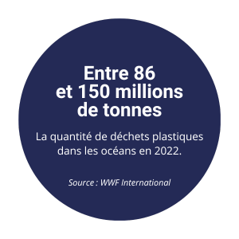​

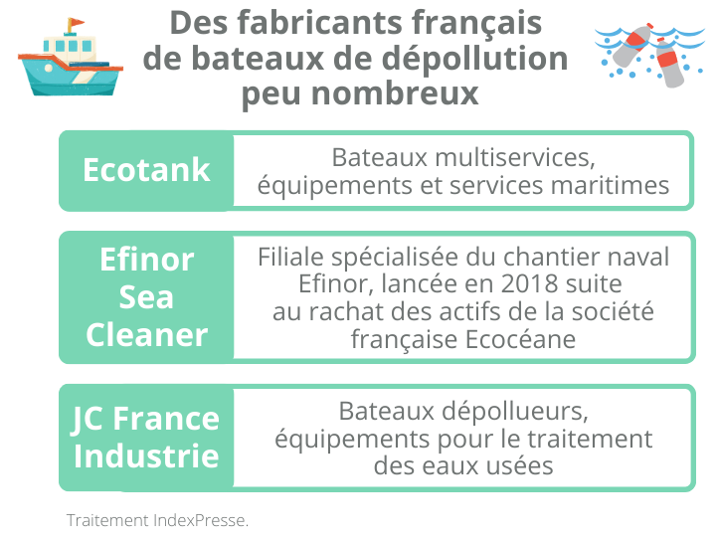​

**Focus start-up :** **I Clean My Sea compte sur la géolocalisation des déchets**

Aymeric Jouon, docteur en océanographie, a fondé cette start-up en 2019. La société a mis au point une application permettant de géolocaliser les déchets à partir d’une photo. Un bateau de dépollution est ensuite alerté pour aller les collecter. I Clean My Sea possède son propre catamaran, ou utilise les modèles “Collector” de la fondation Race for Water. “D’un côté, les collectivités veulent nettoyer leur plan d’eau, de l’autre, des milliers de citoyens sont désireux de participer. En choisissant un mode de détection participatif et ciblé, nous optimisions chaque sortie”, indique Aymeric Jouon. L’entreprise valorise également les données récoltées pour mettre au point des algorithmes visant à faciliter la détection et la modélisation de la trajectoire de dérive des déchets.

I Clean My Sea s’adresse principalement aux collectivités. Elle a par exemple remporté un appel d’offres de la ville de Biarritz en 2022. L’entreprise participe également à plusieurs programmes financés par l’Union européenne, concernant notamment l’optimisation de la collecte et la valorisation des déchets récupérés.

**La lutte contre les déchets passe par la robotique**

La robotique constitue une piste prisée pour réduire la pollution marine. Les innovations proposées limitent généralement leur périmètre d’action aux ports et aux littoraux, là où la demande de la part des collectivités et des acteurs privés s’avère la plus forte. Le segment s’illustre par une grande diversité d’acteurs engagés.

• **Un industriel : Poralu Marine**

Numéro un mondial des pontons nautiques en aluminium, le groupe français Poralu Marine se diversifie depuis 2017 dans la fabrication de robots de nettoyage du littoral. Nommée “Searial Cleaners”, sa gamme contient quatre appareils, tous élaborés avec des partenaires : Pixie Drone pour la collecte des déchets dans l’eau ; Collec’Thor destiné à être fixé en bord de mer ou de ponton ; BeBot pour ramasser les détritus sur la plage ; InvisiBubble, posé au fond de l’eau et qui émet une barrière de bulles pour capter les déchets. Selon Les Échos, un bateau collecteur de déchets pourrait enrichir cette collection à l’avenir.

• **Un chantier naval : Francqueville (Dpol)**

Basé dans les Bouches-du-Rhône, le chantier naval de Francqueville a mis à l’eau Dpol, un robot chargé de nettoyer les déchets et les hydrocarbures de surface dans les zones portuaires. Il fonctionne sur un modèle assez simple : une pompe crée un courant autour du robot, ce qui permet d’attirer les détritus. La société a volontairement conçu un robot peu sophistiqué afin qu’il soit plus abordable que les autres solutions de dépollution disponibles.

“Les alternatives proposées ne sont pas toujours accessibles, ni en termes de prix, ni en termes de facilité de gestion et de personnel requis dans leur utilisation. Mais aujourd’hui, Dpol est prêt et nous espérons que notre action permettra enfin à tous les acteurs – ports, pompiers, parcs marins… – de dépolluer. Il y a urgence !”, concluait la société en 2020.

• **Des start-up : Recyclamer, IADYS et SubSea Tech**

Fondée en 2018, Recyclamer a convaincu les ports de La Rochelle et ceux de Palma de Majorque et Ibiza, en Espagne, de tester son robot ramasseur de déchets dans les espaces aquatiques. Nommé Geneseas, ce dernier est autonome et fonctionne à l’énergie solaire. “Il estime son temps de travail, envoie des notifications sur la plateforme ou sur un portable quand le panier est plein, quand il rentre à la base ou quand la batterie est déchargée. En plus, il assure le suivi en temps réel de la qualité de l’eau grâce aux données sur la température, le PH, l’oxygène dissous, etc.”, expose Aline Varinot, cheffe de produit. Recyclamer fabrique son engin à Saint-Junien (Haute-Vienne), en étant accompagné par des partenaires locaux pour la recherche-développement. L’Espagne constitue un marché prioritaire puisque “la plupart des concessions sont privées, du coup, la prise de décision est plus rapide. En France, 85 % des ports sont publics. Les délais sont très longs”, explique Alan d’Alfonso Peral, fondateur de Recyclamer. La start-up s’est dotée d’une filiale espagnole fin 2021 et prévoit de mener un projet d’ampleur sur les Îles Baléares, dans le cadre d’une initiative “marinas zéro carbone”. Ses ventes progressent aussi en France, avec une installation conclue à Brest et des démonstrations organisées à Antibes et Saint-Raphaël.

IADYS se positionne également sur ce segment avec son Jellyfishbot. Depuis sa création en 2016, l’entreprise a réussi à implanter son robot nettoyeur dans plusieurs ports et chantiers navals comme Le Havre, Saint-Nazaire ou La Ciotat. Télécommandé à ses débuts, le robot est ensuite devenu autonome afin de satisfaire les besoins des clients industriels. Il est capable de gérer des tâches d’entretien, de dépollution, de surveillance et de préservation de l’eau. À l’été 2021, IADYS a levé 1,5 million d’euros pour accélérer son développement commercial, aussi bien dans l’Hexagone qu’à l’étranger. Déjà présent dans des installations à Singapour, au Japon et en Norvège, le robot pourrait investir les États-Unis, l’Australie, l’Asie du Sud-Est et le Moyen-Orient à l’avenir.

Quant à SubSea Tech, spécialisée dans les technologies sous-marines, elle travaille depuis plusieurs années sur son projet SeaClear. Celui-ci regroupe quatre appareils travaillant simultanément : un drone aérien, deux robots sous-marins chargés de détecter et collecter les déchets, et un petit bateau chargé de les ramener sur terre. Tout est pilotable à distance jusqu’à trois kilomètres, même si SubSea Tech souhaite autonomiser l’ensemble à terme. Soutenue à hauteur de 900 000 euros par des fonds européens, la start-up a déjà reçu des commandes de la part des ports de Hambourg (Allemagne) et Dubrovnik (Croatie). Elle compte également commercialiser ses robots auprès des ports et des collectivités locales.

• **Une initiative étudiante : ESTACA (Green Turtle)**

À contre-courant des robots nettoyants qui restent en surface, des étudiants de l’ESTACA (École supérieure des techniques aéronautiques et de construction automobile) ont imaginé un appareil capable de plonger pour aller collecter les déchets en profondeur au sein des zones portuaires. “S’il repère un plastique, il sort du mode nage aléatoire pour entrer dans la phase de traque : il se rapproche du déchet, l’ingurgite puis revient à la phase de nage. Une fois plein, il revient à son point de départ, déverse ses déchets et recharge ses batteries”, détaille Baptiste Jagoury, l’un des initiateurs du projet. Baptisé Green Turtle en raison de son design inspiré de la tortue marine, le robot est fabriqué en plastique biosourcé et biodégradable. Lancée en 2020, l’initiative n’a pas encore débouché sur la création d’une entreprise, mais est perpétuée par les nouvelles promotions d’étudiants. À terme, le but est de lancer un prototype construit avec des partenaires publics ou privés (entreprises, instituts de recherche, associations, etc.).

**Se concentrer sur les cours d'eau pour dépolluer avant l'océan**

Plutôt que de récolter les déchets dans l’océan, certaines start-up privilégient un positionnement en amont, pour empêcher les détritus de rejoindre la mer. Selon la start-up H2OPE, 80 % des déchets se trouvant dans l’océan sont en effet charriés par les cours d’eau. “La solution pour limiter la pollution des rivières, des fleuves et pour endiguer l’extension des océans de plastique doit donc se trouver en amont des embouchures”, assure la société. Si elle se focalise sur la dépollution des cours d’eau, d’autres sociétés privilégient des systèmes à installer sur les exutoires et déversoirs, à l’image de Green City Organisation ou Vertuoso.

Née en 2019, la jeune entreprise Sapiens remonte encore plus haut dans le cycle de l’eau en se concentrant sur les eaux de pluie. Spécialisée dans les solutions environnementales pour la construction, elle a mis au point un géotextile contenant des principes actifs naturels, chargés de dépolluer les eaux : charbons actifs, champignons, nutriments, etc. “1m2 de place de parking contaminée au chrome par exemple est dépolluée en 11 minutes, en 22 minutes pour l’arsenic et en 24 minutes pour le cuivre. La durée de vie est de 50 ans qu’il est possible de prolonger en réensemençant”, assure Patrice Cheval, créateur de la société, dans La Tribune. Sapiens a lancé la commercialisation de son géotextile en 2023. Celui-ci est fabriqué dans son usine drômoise.

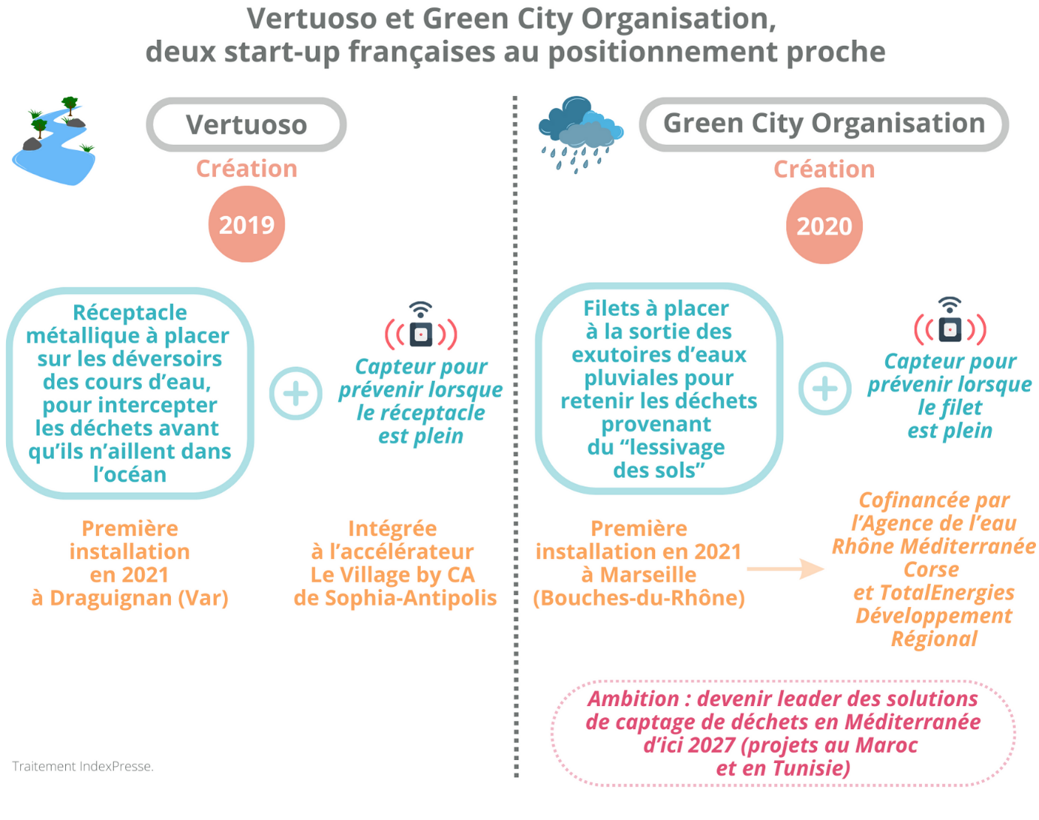​

**Focus start-up :** **H2OPE, la low tech au service de la dépollution des cours d’eau**

En constatant que la dépollution des rivières avait souvent lieu à l’aide de filets pouvant endommager la faune et la flore, les trois fondateurs de H2OPE ont voulu mettre au point un système plus sain. En 2017, ils créent leur start-up et collaborent avec l’Insa afin de développer le River Whale, un collecteur de déchets inspiré de fanons de baleine. La société revendique une approche low tech afin que leur produit ne coûte pas trop cher, ne pollue pas lors de sa fabrication, soit respectueux de l’environnement et puisse être utilisé dans toutes les conditions climatiques, liste Les Échos. L’offre de H2OPE inclut également la collecte des déchets récupérés et l’installation de centres de tri temporaires pour les recycler.

La start-up commercialise sa solution auprès des gestionnaires de cours d’eau, en prenant en charge l’ensemble des tâches ou en louant son collecteur au personnel formé au préalable. En 2021, Sébastien Marchal, l’un des trois fondateurs, déplorait cependant “une certaine frilosité en France, sur le fait d’investir dans de nouvelles manières de faire”. H2OPE a donc rapidement débuté son internationalisation, rencontrant par exemple une demande plus forte en Turquie.

**La recherche se penche sur la problématique**

Plusieurs laboratoires et programmes de recherche se concentrent sur l’amélioration des procédés de dépollution des eaux industrielles. En 2020, le laboratoire Moltech-Anjou, qui regroupe le CNRS et l’université d’Angers, a dévoilé une pince moléculaire, contrôlée par transfert d’électrons, capable de piéger des molécules pour les transporter ailleurs. “Elle pourrait être utilisée pour dépolluer, par exemple, de l’eau”, indique Les Échos. Trois ans plus tard, le laboratoire Chrono-environnement, dépendant de l’université de Franche-Comté, mettait au point une technique renouvelable et durable reposant sur le chanvre. “La feutrine de chanvre agit comme un filtre, et les copeaux optimisent le processus. Les substances chimiques contenues dans l’eau (notamment les métaux) se trouvent piégées”, détaille Grégorio Crini, chimiste au sein du laboratoire.

Le projet européen Promisces, qui implique notamment le Bureau de recherches géologiques et minières (BRGM), se concentre de son côté sur l’amélioration de la détection aquatique des PFAS, ces “polluants éternels” émis par l’industrie. “Nous souhaitons arriver à une méthode analytique ciblée capable de couvrir le maximum de composés, en dégradant le moins possible ses performances analytiques”, déclare Julie Lions, chef du projet Promisces au BRGM. Le programme tente également de trouver de nouvelles méthodes pour détruire ces PFAS, en étudiant par exemple la pyrolyse, le plasma par induction ou la réduction chimique, relaie Actu Environnement en janvier 2023.

**Ender**Ocean**sollicite les joueurs de jeux vidéo**

Fondée en 2020 en Gironde, Ender Ocean est une entreprise à mission développant “des solutions innovantes, ouvertes, réplicables, capables de nettoyer les rivières et les littoraux des déchets plastiques ou issus de la pêche dans l’intérêt collectif”. En 2022, elle a lancé un jeu vidéo où les participants peuvent contrôler un robot sous-marin et lui indiquer où se trouvent les déchets alentours. Si les premiers niveaux ont lieu dans des simulateurs 3D, les joueurs les plus à l’aise pourront ensuite apprendre à diriger de réels engins en temps réel. Ender Ocean veut ainsi collecter 10 tonnes de déchets par an, tout en sensibilisant un jeune public à la problématique de la pollution marine.

**Les Jeux Olympiques de Paris 2024 favorisent la dépollution de la Seine et de la Marne**

Interdite depuis 1923 dans la Seine et 1970 dans la Marne, la baignade pourrait redevenir autorisée dans ces deux cours d’eau suite aux Jeux olympiques de Paris 2024. L’événement prévoit en effet d’organiser les épreuves de triathlon et de nage en eau libre dans la Seine, ce qui nécessite d’améliorer la qualité de l’eau du fleuve et de son affluent. La ville de Paris

prévoit un budget de 1,5 milliard d’euros pour assainir ces deux cours d’eau. Plusieurs collectivités et établissements publics territoriaux sont associés à ce projet, dont le Syndicat

interdépartemental pour l’assainissement de l’agglomération parisienne, qui porte une enveloppe de plus de 500 millions d’euros de projets selon Les Échos.

Plusieurs chantiers massifs ont déjà débuté : 315 millions d’euros sont dédiés à la construction de nouveaux collecteurs d’eau, 90 millions à la mise en place d’un réservoir souterrain dans le quartier Austerlitz, 40 millions à l’édification d’une station de station de dépollution des eaux pluviales à Champigny-sur-Marne (Val-de-Marne), etc. La ministre des Sports, Amélie Oudéa-Castéra, veut faire du retour de la baignade l’un “des plus beaux marqueurs de l’héritage des Jeux”.

[*Samuel Arnaud*](mailto:samuel.arnaud@indexpresse.fr)

## **Ce document est extrait de la Business Etude *Dépollution. L’innovation se déploie, facilitant l’arrivée de nouveaux entrants sur un marché dominé par les grands groupes*, créée et publiée par IndexPresse en octobre 2023. Tous droits réservés.**